2. SDS (Software Design Specification)

**일정 관리 프로그램**



팀 정보

|  |  |  |
| --- | --- | --- |
| **Team members** | **(Student ID)** | **(Name)** |
| 팀장(백엔드) | 21912098 | 이정빈 |
| 백엔드 | 21912054 | 이환희 |
| 백엔드 | 21912071 | 오수호 |
| 프론트엔드 | 22112030 | 김유진 |
| 프론트엔드 | 22112122 | 장윤지 |
| 문서관리 | 22112103 | 박진영 |

[ Revision history ]

|  |  |  |  |
| --- | --- | --- | --- |
| **Revision date** | **Version #** | **Description** | **Author** |
| 09/10/2023 | 1.00 | 문서가 생성됨 | 이정빈 |
| 10/27/2023 | 1.01 | 문서의 틀이 잡힘 | Everyone |
| 10/30/2023 | 1.02 | Use case, class diagram, sequence diagram이 작성됨 | Everyone |
| 11/01/2023 | 1.03 | 문서의 초안이 완성됨 | Everyone |
| 12/01/2023 | 1.04 | 문서를 수정 | 박진영 |

= Contents =

1. Introduction ............................................................................................................. 1
2. Use case analysis ................................................................................................... 2

2-1. Auth ........................................................................................................... 2

2-2. Schedule ................................................................................................ 9

2-3. Calendar ..................................................................................................16

2-4. Grade ....................................................................................................... 24

2-5. Todo ......................................................................................................... 30

2-6 timetable ................................................................................................. 34

3. Class diagram ................................................................................................ 40

3-1. Auth ......................................................................................................... 40

3-2. Schedule ................................................................................................ 43

3-3. Calendar ................................................................................................. 47

3-4. Grade ....................................................................................................... 50

3-5. Todo ......................................................................................................... 53

3-6 timetable ................................................................................................. 55

4. Sequence diagram .............................................................................................. 58

4-1. Auth ......................................................................................................... 58

4-2. Schedule ................................................................................................ 61

4-3. Calendar ................................................................................................. 62

4-4. Grade ....................................................................................................... 63

4-5. Todo ......................................................................................................... 65

4-6 timetable ................................................................................................. 66

5. State machine diagram ..................................................................................... 67

6. User interface prototype .................................................................................. 70

6-1. Auth ......................................................................................................... 70

6-2. Schedule ................................................................................................ 75

6-3. Calendar ................................................................................................. 82

6-4. Grade ....................................................................................................... 86

6-5. Todo ......................................................................................................... 87

6-6 timetable ................................................................................................. 89

7. Implementation requirements ........................................................................ 92

8. Glossary ..................................................................................................................... 93

9. References ................................................................................................................ 94

= Authors for each section =

Introduction : 박진영

Use case analysis

- Auth : 이환희

- Schedule : 오수호

- Calendar : 이정빈

- Grade : 박진영

- Todo : 김유진

- timetable : 장윤지

Class diagram

* Auth : 이환희
* Schedule : 오수호
* Calendar : 이정빈
* Grade : 박진영
* Todo : 김유진
* timetable : 장윤지

Sequence diagram : Everyone

State machine diagram : 박진영

User interface prototype : Everyone

Implementation requirements : 이정빈

Glossary : 이정빈

References : 이정빈

1. Introduction

이 문서는 우리 조가 개발하고자 하는 웹 어플리케이션의 설계를 자세하게 기술하는 Software Design Specification 문서이다. Use Case Analysis 파트에선 사용자의 관점에서 이용할 수 있는 기능들을 서술한다. Class Diagram 파트에서는 웹 어플리케이션을 구성하는 클래스들 간의 관계를 서술하지만, 클래스보다는 페이지 간의 관계로 이루어지는 웹 어플리케이션의 특성 상, 클래스를 각 라우팅 경로로 나타낼 것이다. Sequence Diagram 파트에서는 웹 어플리케이션이 어떤 기능을 수행할 때, 시스템 내부의 시간에 따른 동작을 순차적으로 묘사한 다이어그램을 작성할 것이다. State Machine Diagram 파트에서는 웹 어플리케이션의 상태전이도를 기술할 것이다.

이 웹 어플리케이션은 JavaScript과 SvelteKit라는 풀스택 프레임워크를 이용해 개발되며, 원활한 개발을 위해 HTML, JavaScript, CSS에 대한 지식과 더불어 SvelteKit에 대한 사전지식이 필요하다. 프레임워크에 대한 이해가 부족하다면, 개발에 큰 걸림돌이 될 것이다.

**2. Use case analysis**

이번 장은 use case analysis에 대해 설명한다. use case analysis은 시스템의 요구사항을 정의하고 이해하기 위해 사용되는 프로세스이다. 주로 사용자의 기능적 요구사항을 모델링하며 시스템이 사용자와 상호작용하는 방식을 이해하는 것에 초점을 맞춘다.

**</auth>**

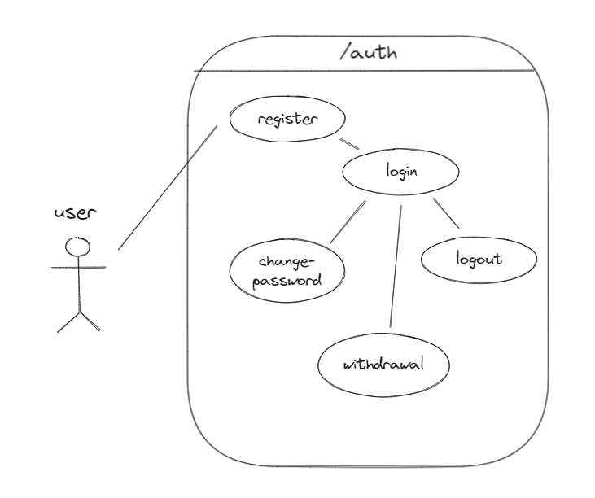

|  |  |
| --- | --- |
| **Use case #1 : login** | |
| **GENERAL CHARACTERISTICS** | |
| **Summary** | 사용자는 일정 관리 프로그램 이용하기 위해 로그인을 한다. |
| **Scope** | 일정 관리 프로그램 |
| **Level** | User level |
| **Author** | XXX |
| **Last Update** | 2023-10-28 |
| **Status** |  |
| **Primary Actor** | User |
| **Preconditions** | 사용자는 일정 관리 프로그램에 회원가입 한 상태여야 한다. |
| **Trigger** | 일정 관리 프로그램 로그인 페이지에서 로그인을 하려고 할 때 |
| **Success Post Condition** | 사용자는 일정 관리 프로그램을 사용할 수 있다. |
| **Failed Post Condition** | 사용자는 일정 관리 프로그램을 사용할 수 없다. |

|  |  |
| --- | --- |
| **MAIN SUCCESS SCENARIO** | |
| **Step** | Action |
| **S** | 사용자가 일정 관리 프로그램에서 로그인 할 때 시작된다. |
| **1** | 사용자는 메인 화면에서 로그인을 선택한다. |
| **2** | 사용자는 로그인 화면에서 ID(이메일)와 비밀번호를 입력한다. |
| **3** | 시스템이 Server에서 가져온 회원 데이터베이스를 토대로 확인한다. |
| **4** | 사용자의 이름(닉네임)이 메인화면에 표시된다. |

|  |  |
| --- | --- |
| **EXTENSION SCENARIOS** | |
| **Step** | Branching Action |
| **2** | 2a. 등록하지 않은 회원일 경우.  2a1. 등록하지 않은 회원이라고 메시지를 보여준다.  2b. ID는 맞는데 Password가 틀릴 경우.  2b1. Password가 틀렸다는 메시지를 보여준다. |
| **3** | 3.a 본 시스템에 등록되어 있지 않은 사용자의 경우 반드시 register를 수행해야 한다. |

|  |  |
| --- | --- |
| **RELATED INFORMATION** | |
| **Performance** | ≤1 second |
| **Frequency** | 사용자당 1번 |
| **<Concurrency>** | 제한 없음 |
| **Due Date** |  |

|  |  |
| --- | --- |
| **Use case #2 : logout** | |
| **GENERAL CHARACTERISTICS** | |
| **Summary** | 사용자는 일정 관리 프로그램 이용완료 후 로그아웃을 한다. |
| **Scope** | 일정 관리 프로그램 |
| **Level** | User level |
| **Author** | XXX |
| **Last Update** | 2023-10-28 |
| **Status** |  |
| **Primary Actor** | User |
| **Preconditions** | 사용자는 일정 관리 프로그램에 로그인 한 상태여야 한다. |
| **Trigger** | 일정 관리 프로그램 로그인 페이지에서 로그아웃을 하려고 할 때 |
| **Success Post Condition** | 사용자는 일정 관리 프로그램에서 로그아웃을 할 수 있다. |
| **Failed Post Condition** | 사용자는 일정 관리 프로그램에서 로그아웃을 할 수 없다. |

|  |  |
| --- | --- |
| **MAIN SUCCESS SCENARIO** | |
| **Step** | Action |
| **S** | 사용자가 일정 관리 프로그램에서 로그아웃을 할 때 시작된다. |
| **1** | 사용자는 시스템 화면에서 로그아웃을 선택한다. |
| **2** | 시스템이 로그아웃을 진행한다. |
| **3** | 로그인 전 초기화면이 화면에 표시된다. |

|  |  |
| --- | --- |
| **RELATED INFORMATION** | |
| **Performance** | ≤1 second |
| **Frequency** | 사용자당 1번 |
| **<Concurrency>** | 제한 없음 |
| **Due Date** |  |

|  |  |
| --- | --- |
| **Use case #3 : register** | |
| **GENERAL CHARACTERISTICS** | |
| **Summary** | 사용자는 일정 관리 프로그램 이용하기 위해 회원가입을 한다. |
| **Scope** | 일정 관리 프로그램 |
| **Level** | User level |
| **Author** | XXX |
| **Last Update** | 2023-10-28 |
| **Status** |  |
| **Primary Actor** | User |
| **Preconditions** | 사용자가 일정 관리 프로그램에 회원가입을 하려고 할 떄 |
| **Trigger** | 일정 관리 프로그램 로그인 페이지에서 회원가입을 하려고 할 때 |
| **Success Post Condition** | 사용자는 일정 관리 프로그램에 회원가입 할 수 있다. |
| **Failed Post Condition** | 사용자는 일정 관리 프로그램을 회원가입 할 수 없다. |

|  |  |
| --- | --- |
| **MAIN SUCCESS SCENARIO** | |
| **Step** | Action |
| **S** | 사용자가 일정 관리 프로그램에서 회원가입 할 때 시작된다. |
| **1** | 사용자는 메인 화면에서 회원가입을 선택한다. |
| **2** | 사용자는 회원가입 화면에서 사용할 ID(이메일), 비밀번호와 닉네임(이름)을 입력한다. |
| **3** | 시스템이 데이터베이스에 회원정보를 등록한다. |
| **4** | 로그인 화면이 현재화면에 표시된다. |

|  |  |
| --- | --- |
| **EXTENSION SCENARIOS** | |
| **Step** | Branching Action |
| **2** | 2a. 이미 가입된 ID를 입력한 경우.  2a1. 등록된 회원이라고 메시지를 보여준다.  2b. 비밀번호 조건에 맞지않는 비밀번호를 입력한 경우.  2b1. 비밀번호 조건에 맞지 않다는 메시지를 보여준다. |

|  |  |
| --- | --- |
| **RELATED INFORMATION** | |
| **Performance** | ≤1 second |
| **Frequency** | 사용자당 1번 |
| **<Concurrency>** | 제한 없음 |
| **Due Date** |  |

|  |  |
| --- | --- |
| **Use case #4 : change-password** | |
| **GENERAL CHARACTERISTICS** | |
| **Summary** | 사용자는 등록된 비밀번호를 변경할 수 있다. |
| **Scope** | 일정 관리 프로그램 |
| **Level** | User level |
| **Author** | XXX |
| **Last Update** | 2023-10-28 |
| **Status** |  |
| **Primary Actor** | User |
| **Preconditions** | 사용자는 일정 관리 프로그램에 로그인 한 상태여야 한다. |
| **Trigger** | 일정 관리 프로그램에서 비밀번호 변경을 하려고 할 때 |
| **Success Post Condition** | 사용자는 등록된 비밀번호를 변경할 수 있다. |
| **Failed Post Condition** | 사용자는 등록된 비밀번호를 변경할 수 없다. |

|  |  |
| --- | --- |
| **MAIN SUCCESS SCENARIO** | |
| **Step** | Action |
| **S** | 사용자가 일정 관리 프로그램에서 비밀번호를 변경할 때 시작된다. |
| **1** | 사용자는 비밀번호 변경 버튼을 클릭한다. |
| **2** | 사용자는 현재 비밀번호와 변경할 비밀번호를 입력한다. |
| **3** | 시스템이 회원 데이터베이스에서 비밀번호를 업데이트한다. |
| **4** | 비밀번호 변경 완료 라는 메세지를 보여준다. |

|  |  |
| --- | --- |
| **EXTENSION SCENARIOS** | |
| **Step** | Branching Action |
| **2** | 2a. 현재 등록된 비밀번호가 틀린 경우.  2a1. 현재 등록된 비밀번호가 아니라는 메시지를 보여준다.  2b. 바꿀 비밀번호가 비밀번호 조건에 맞지 않을 경우.  2b1. 바꿀 비밀번호가 조건에 맞지 않다는 메세지를 보여준다. |

|  |  |
| --- | --- |
| **RELATED INFORMATION** | |
| **Performance** | ≤1 second |
| **Frequency** | 제한 없음 |
| **<Concurrency>** | 제한 없음 |
| **Due Date** |  |

|  |  |
| --- | --- |
| **Use case #5 : withdrawal** | |
| **GENERAL CHARACTERISTICS** | |
| **Summary** | 사용자는 일정 관리 프로그램을 탈퇴한다. |
| **Scope** | 일정 관리 프로그램 |
| **Level** | User level |
| **Author** | XXX |
| **Last Update** | 2023-10-28 |
| **Status** |  |
| **Primary Actor** | User |
| **Preconditions** | 사용자는 일정 관리 프로그램에 로그인 된 상태여야 한다. |
| **Trigger** | 일정 관리 프로그램에서 탈퇴를 하려고 할 때 |
| **Success Post Condition** | 사용자는 일정 관리 프로그램을 탈퇴할 수 있다. |
| **Failed Post Condition** | 사용자는 일정 관리 프로그램을 탈퇴할 수 없다. |

|  |  |
| --- | --- |
| **MAIN SUCCESS SCENARIO** | |
| **Step** | Action |
| **S** | 사용자가 일정 관리 프로그램에서 탈퇴버튼을 누르면 시작된다. |
| **1** | 사용자는 메인 화면에서 회원 탈퇴버튼을 클릭한다. |
| **2** | 사용자는 회원 탈퇴를 하는 것에 동의한다는 텍스트를 입력한다. |
| **3** | 시스템이 정말로 탈퇴하시겠습니까? 라는 메세지를 보여준다. |
| **4** | 사용자가 확인 버튼을 클릭한다. |
| **5** | 시스템이 해당 사용자의 데이터를 데이터베이스에서 삭제한다. |
| **6** | 로그인 전 초기화면으로 이동한다. |

|  |  |
| --- | --- |
| **EXTENSION SCENARIOS** | |
| **Step** | Branching Action |
| **2** | 2a. 잘못된 텍스트를 입력한 경우.  2a1. 회원탈퇴 텍스트가 잘못 입력되었습니다 라는 메시지를 보여준다. |

|  |  |
| --- | --- |
| **RELATED INFORMATION** | |
| **Performance** | ≤1 second |
| **Frequency** | 사용자당 1번 |
| **<Concurrency>** | 제한 없음 |
| **Due Date** |  |

**</schedule>**

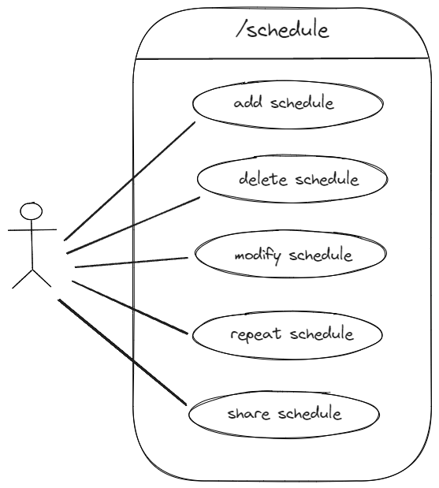

|  |  |
| --- | --- |
| **Use case #1 : add schedule** | |
| **GENERAL CHARACTERISTICS** | |
| **Summary** | 사용자는 /schedule 페이지에서 스케쥴 추가 버튼을 클릭해서 을 추가할 수 있다. |
| **Scope** | /schedule |
| **Level** | User-goal |
| **Author** | XXX |
| **Last Update** | 2023-10-29 |
| **Status** | Analysis |
| **Primary Actor** | User |
| **Preconditions** | 로그인 된 상태로 페이지에 접속해야 한다. |
| **Trigger** | 사용자가 /schedule 페이지에서 스케쥴 추가 버튼을 클릭했을 때 |
| **Success Post Condition** | 사용자는 스케쥴을 추가할 수 있다. |
| **Failed Post Condition** | 사용자가 스케쥴을 추가할 수 없다. |

|  |  |
| --- | --- |
| **MAIN SUCCESS SCENARIO** | |
| **Step** | Action |
| **S** | 사용자가 /schedule 페이지에서 스케쥴 추가 버튼을 클릭하면 시작한다. |
| **1** | 사용자에게 스케쥴을 추가할 수 있도록 스케쥴 추가 인터페이스를 보여준다. |
| **2** | 사용자가가 추가하려는 스케쥴의 정보를 입력하고, 추가 버튼을 누른다. |
| **3** | 시스템에서는 유저가 입력한 스케쥴 정보가 올바른 형식인지 검사한다. |
| **4** | 형식상에 문제가 없다면 유저가 입력한 정보를 토대로 스케쥴을 추가한다. |

|  |  |
| --- | --- |
| **EXTENSION SCENARIOS** | |
| **Step** | Branching Action |
| **3** | 3a. 사용자가 입력한 스케쥴 정보가 올바른 형식이 아닐 경우   * 3a1. 사용자가 잘못입력한 스케쥴 정보와 스케쥴 추가 실패 메시지를 출력한다. * 3a2. 사용자가 입력하던 스케쥴 추가 인터페이스를 유지한다. |

|  |  |
| --- | --- |
| **RELATED INFORMATION** | |
| **Performance** | <= 1 second |
| **Frequency** | 일정 당 1번 |
| **<Concurrency>** | 제한 없음 |
| **Due Date** |  |

|  |  |
| --- | --- |
| **Use case #2 : delete schedule** | |
| **GENERAL CHARACTERISTICS** | |
| **Summary** | 사용자는 /schedule 페이지에서 스케쥴 삭제 버튼을 클릭해서 스케쥴을 삭제할 수 있다. |
| **Scope** | /schedule |
| **Level** | User-goal |
| **Author** | XXX |
| **Last Update** | 2023-10-29 |
| **Status** | Analysis |
| **Primary Actor** | User |
| **Preconditions** | 로그인 된 상태로 페이지에 접속해야 한다. |
| **Trigger** | 사용자가 /schedule 페이지에서 스케쥴 삭제 버튼을 클릭했을 때 |
| **Success Post Condition** | 사용자는 스케쥴을 삭제할 수 있다. |
| **Failed Post Condition** | 사용자가 스케쥴을 삭제할 수 없다. |

|  |  |
| --- | --- |
| **MAIN SUCCESS SCENARIO** | |
| **Step** | Action |
| **S** | 사용자가 /schedule 페이지에서 스케쥴 삭제 버튼을 클릭하면 시작한다. |
| **1** | 사용자에게 스케쥴을 정말 삭제할 것인지 물어보고 예/아니오로 구성된 버튼을 제공한다. |
| **2** | 사용자가 예 버튼을 클릭하면 시스템에서 사용자의 스케쥴을 삭제한다. |
| **3** | 삭제가 완료된 스케쥴 표를 사용자 인터페이스에 제공한다. |

|  |  |
| --- | --- |
| **EXTENSION SCENARIOS** | |
| **Step** | Branching Action |
| **2** | 2a. 사용자가 삭제를 원한 스케쥴을 오류로 삭제하지 못한다.   * 2a1. 사용자에게 삭제실패 오류메시지를 출력한다. |

|  |  |
| --- | --- |
| **RELATED INFORMATION** | |
| **Performance** | <= 1 second |
| **Frequency** | 일정 당 1번 |
| **<Concurrency>** | 제한 없음 |
| **Due Date** |  |

|  |  |
| --- | --- |
| **Use case #3 : modify schedule** | |
| **GENERAL CHARACTERISTICS** | |
| **Summary** | 사용자는 /schedule 페이지에서 스케쥴 수정 버튼을 클릭해서 일정을 수정할 수 있다. |
| **Scope** | /schedule |
| **Level** | User-goal |
| **Author** | XXX |
| **Last Update** | 2023-10-29 |
| **Status** | Analysis |
| **Primary Actor** | User |
| **Preconditions** | 로그인 된 상태로 페이지에 접속해야 한다. |
| **Trigger** | 사용자가 /schedule 페이지에서 스케쥴 수정 버튼을 클릭했을 때 |
| **Success Post Condition** | 사용자는 스케쥴을 수정할 수 있다. |
| **Failed Post Condition** | 사용자가 스케쥴을 수정할 수 없다. |

|  |  |
| --- | --- |
| **MAIN SUCCESS SCENARIO** | |
| **Step** | Action |
| **S** | 사용자가 /schedule 페이지에서 스케쥴 수정 버튼을 클릭하면 시작한다. |
| **1** | 사용자가 일정을 수정할 수 있는 정보를 입력할 수 있는 스케쥴 수정 인터페이스를 제공한다. |
| **2** | 사용자가 수정할 모든 정보를 입력하고 난 뒤 수정 버튼을 클릭한다. |
| **3** | 시스템에서 사용자가 입력한 정보가 입력양식에 적합한 지 확인한다. |
| **4** | 사용자가 입력한 정보가 스케쥴을 수정하기에 적합하다면 사용자에게 스케쥴을 정말로 수정할 것인지를 묻는 출력문을 보여주고, 예/아니오 버튼을 제공한다. |
| **5** | 사용자가 예 버튼을 클릭하면 사용자가 입력한 정보를 토대로 스케쥴을 수정한다. |

|  |  |
| --- | --- |
| **EXTENSION SCENARIOS** | |
| **Step** | Branching Action |
| **3** | 3a. 사용자가 입력한 스케쥴 수정 정보가 입력양식에 적합하지 않은 경우   * 3a1. 사용자에게 수정에 실패한 원인과 수정 실패 출력문을 제공한다.   - 3a2. 사용자가 입력하던 스케쥴 수정 인터페이스를 유지한다. |

|  |  |
| --- | --- |
| **RELATED INFORMATION** | |
| **Performance** | <= 1 second |
| **Frequency** | 일정 당 1번 |
| **<Concurrency>** | 제한 없음 |
| **Due Date** |  |

|  |  |
| --- | --- |
| **Use case #4 : repeat schedule** | |
| **GENERAL CHARACTERISTICS** | |
| **Summary** | 사용자는 /schedule 페이지에서 스케쥴 반복 버튼을 클릭해서 년/월/주 단위로 반복되는 스케쥴을 생성할 수 있다. |
| **Scope** | /schedule |
| **Level** | User-goal |
| **Author** | XXX |
| **Last Update** | 2023-10-29 |
| **Status** | Analysis |
| **Primary Actor** | User |
| **Preconditions** | 로그인 된 상태로 페이지에 접속해야 한다. |
| **Trigger** | 사용자가 /schedule 페이지에서 스케쥴 반복 버튼을 클릭했을 때 |
| **Success Post Condition** | 사용자는 스케쥴을 반복할 수 있다. |
| **Failed Post Condition** | 사용자가 스케쥴을 반복할 수 없다. |

|  |  |
| --- | --- |
| **MAIN SUCCESS SCENARIO** | |
| **Step** | Action |
| **S** | 사용자가 /schedule 페이지에서 스케쥴 반복할 스케쥴을 누르고 반복 버튼을 클릭하면 시작한다. |
| **1** | 사용자에게 스케쥴 반복이 얼마나 언제까지 반복될 지를 정할 수 있는 인터페이스를 제공한다. |
| **2** | 시스템에서 사용자가 입력한 스케쥴 반복정보에 문제가 없는지 검사한다. |
| **3** | 스케쥴 반복정보에 문제가 없다면 기존 스케쥴 정보를 토대로 입력된 반복정보만큼 자동으로 스케쥴을 생성한다. |

|  |  |
| --- | --- |
| **EXTENSION SCENARIOS** | |
| **Step** | Branching Action |
| **2** | 2a. 사용자가 입력한 스케쥴 반복 정보가 입력양식에 적합하지 않은 경우   * 2a1. 사용자에게 반복에 실패한 원인과 반복 실패 출력문을 제공한다. |

|  |  |
| --- | --- |
| **RELATED INFORMATION** | |
| **Performance** | <= 1 second |
| **Frequency** | 일정 당 1번 |
| **<Concurrency>** | 제한 없음 |
| **Due Date** |  |

|  |  |
| --- | --- |
| **Use case #5 : share schedule** | |
| **GENERAL CHARACTERISTICS** | |
| **Summary** | 사용자는 /schedule 페이지에서 스케쥴 공유 버튼을 클릭해서 생성된 스케쥴을 다른 사람과 공유할 수 있다. |
| **Scope** | /schedule |
| **Level** | User-goal |
| **Author** | XXX |
| **Last Update** | 2023-10-29 |
| **Status** | Analysis |
| **Primary Actor** | User |
| **Preconditions** | 로그인 된 상태로 페이지에 접속해야 한다. |
| **Trigger** | 사용자가 /schedule 페이지에서 스케쥴 공유 버튼을 클릭했을 때 |
| **Success Post Condition** | 사용자는 스케쥴을 공유할 수 있다. |
| **Failed Post Condition** | 사용자가 스케쥴을 공유할 수 없다. |

|  |  |
| --- | --- |
| **MAIN SUCCESS SCENARIO** | |
| **Step** | Action |
| **S** | 사용자가 /schedule 페이지에서 스케쥴 공유 버튼을 클릭하면 시작한다. |
| **1** | 사용자에게 누구와 어떤 스케쥴을 공유할 것인지를 고를 수 있게 해주는 공유 인터페이스를 제공한다. |
| **2** | 사용자가 정말로 스케쥴을 공유할지를 묻고, 예/아니오 버튼을 제공한다. |
| **3** | 사용자가 예 버튼을 클릭할 경우, 사용자가 스케쥴을 공유하기로 원한 상대에게 스케쥴 공유 메시지를 보내고 상대가 공유를 수락할 경우 상대에게 공유하기로 한 스케쥴이 함께 표시가 된다. |

|  |  |
| --- | --- |
| **EXTENSION SCENARIOS** | |
| **Step** | Branching Action |
| **3** | 3a. 사용자가 스케쥴 공유를 원하는 상대 사용자가 공유를 거절했을 경우   * 3a1. 사용자에게 상대방의 거절에 의해서 공유가 실패했다는 메시지를 제공한다. |

|  |  |
| --- | --- |
| **RELATED INFORMATION** | |
| **Performance** | <= 1 second |
| **Frequency** | 일정 당 1번 |
| **<Concurrency>** | 제한 없음 |

**</calendar>**

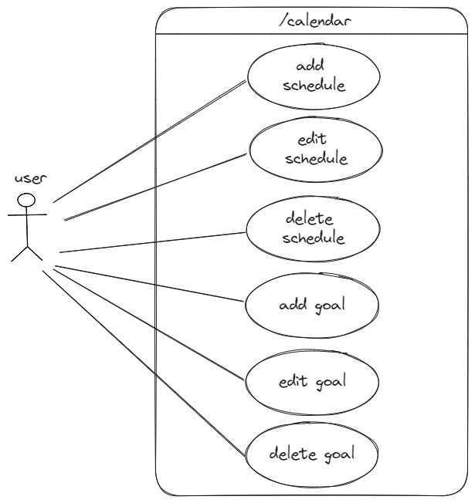

|  |  |
| --- | --- |
| **Use case #1 : add schedule** | |
| **GENERAL CHARACTERISTICS** | |
| **Summary** | 사용자는 /calendar 페이지에서 달력의 날짜를 클릭하여 원하는 날짜에 일정을 등록할 수 있다. |
| **Scope** | /calendar |
| **Level** | User-goal |
| **Author** | XXX |
| **Last Update** | 2023-10-28 |
| **Status** | Analysis |
| **Primary Actor** | User |
| **Preconditions** | 로그인된 상태로 페이지에 접속해야한다. |
| **Trigger** | 달력의 날짜를 선택하고 + 버튼을 누를 때 |
| **Success Post Condition** | 사용자는 일정을 추가할 수 있다. |
| **Failed Post Condition** | 사용자가 일정을 추가할 수 없다. |

|  |  |
| --- | --- |
| **MAIN SUCCESS SCENARIO** | |
| **Step** | Action |
| **S** | 사용자가 일정을 추가한다. |
| **1** | 사용자는 달력에서 원하는 날짜를 선택하고 + 버튼을 누른다. |
| **2** | 사용자가 일정을 추가할 수 있도록 일정 추가 화면을 보여준다. |
| **3** | 사용자가 추가하고자 하는 일정을 양식에 맞춰 작성한 후, 추가 버튼을 누른다. |
| **4** | 시스템이 올바른 양식인지 검사한다. |
| **5** | 올바르다면 시스템에 해당 사용자의 일정이 추가되고 종료된다. |

|  |  |
| --- | --- |
| **EXTENSION SCENARIOS** | |
| **Step** | Branching Action |
| **3** | 3a. 입력 오류로 일정을 추가할 수 없다.   * 3a1. 일정 추가 실패 메시지를 보여준다. * 3a2. 일정 추가 화면으로 돌아간다 (Use Case #2-3) |

|  |  |
| --- | --- |
| **RELATED INFORMATION** | |
| **Performance** | <= 1 second |
| **Frequency** | 일정 당 1번 |
| **<Concurrency>** | 제한 없음 |
| **Due Date** |  |

|  |  |
| --- | --- |
| **Use case #2 : edit schedule** | |
| **GENERAL CHARACTERISTICS** | |
| **Summary** | 사용자는 /calendar 페이지에서 일정을 클릭하여 일정의 내용을 수정할 수 있다. |
| **Scope** | /calendar |
| **Level** | User-goal |
| **Author** | XXX |
| **Last Update** | 2023-10-28 |
| **Status** | Analysis |
| **Primary Actor** | User |
| **Preconditions** | 로그인된 상태로 페이지에 접속해야한다. |
| **Trigger** | 달력의 일정을 선택하고 수정 버튼을 누를 경우 |
| **Success Post Condition** | 사용자는 일정을 수정할 수 있다. |
| **Failed Post Condition** | 사용자가 일정을 수정할 수 없다. |

|  |  |
| --- | --- |
| **MAIN SUCCESS SCENARIO** | |
| **Step** | Action |
| **S** | 사용자가 일정을 수정한다. |
| **1** | 사용자는 달력에서 수정을 원하는 일정을 클릭하고 수정 버튼을 누른다. |
| **2** | 사용자가 일정을 수정할 수 있도록 일정 수정 화면을 보여준다. |
| **3** | 사용자가 일정을 수정한 후, 수정 완료 버튼을 누른다. |
| **4** | 시스템이 올바른 양식인지 검사한다. |
| **5** | 올바르다면 시스템에 해당 일정이 수정되고 종료된다. |

|  |  |
| --- | --- |
| **EXTENSION SCENARIOS** | |
| **Step** | Branching Action |
| **3** | 3a. 입력 오류로 일정을 수정할 수 없다.   * 3a1. 일정 수정 실패 메시지를 보여준다. * 3a2. 일정 수정 화면으로 돌아간다 (Use Case #2-3) |

|  |  |
| --- | --- |
| **RELATED INFORMATION** | |
| **Performance** | <= 1 second |
| **Frequency** | 수정 당 1번 |
| **<Concurrency>** | 제한 없음 |
| **Due Date** |  |

|  |  |
| --- | --- |
| **Use case #3 : delete schedule** | |
| **GENERAL CHARACTERISTICS** | |
| **Summary** | 사용자는 /calendar 페이지에서 일정을 클릭하여, 일정을 삭제할 수 있다. |
| **Scope** | /calendar |
| **Level** | User-goal |
| **Author** | XXX |
| **Last Update** | 2023-10-28 |
| **Status** | Analysis |
| **Primary Actor** | User |
| **Preconditions** | 로그인된 상태로 페이지에 접속해야한다. |
| **Trigger** | 달력의 일정을 선택하고 수정 버튼을 누를 경우 |
| **Success Post Condition** | 사용자는 일정을 수정할 수 있다. |
| **Failed Post Condition** | 사용자가 일정을 수정할 수 없다. |

|  |  |
| --- | --- |
| **MAIN SUCCESS SCENARIO** | |
| **Step** | Action |
| **S** | 사용자가 일정을 삭제한다. |
| **1** | 사용자는 달력에서 삭제를 원하는 일정을 클릭하고 삭제 버튼을 누른다. |
| **2** | 사용자에게 정말 삭제할 것이냐는 메시지를 보여준다, |
| **3** | 시스템이 해당 일정을 삭제한다. |
| **4** | 삭제에 성공하면 종료된다. |

|  |  |
| --- | --- |
| **EXTENSION SCENARIOS** | |
| **Step** | Branching Action |
| **3** | 3a. 오류로 삭제에 실패한다.   * 3a1. 일정 삭제 실패 메시지를 보여준다. * 3a2. 일정 화면으로 돌아간다 |

|  |  |
| --- | --- |
| **RELATED INFORMATION** | |
| **Performance** | <= 1 second |
| **Frequency** | 일정 당 1번 |
| **<Concurrency>** | 제한 없음 |
| **Due Date** |  |

|  |  |
| --- | --- |
| **Use case #4 : add goal** | |
| **GENERAL CHARACTERISTICS** | |
| **Summary** | 사용자는 /calendar 페이지에서 목표를 클릭하여 목표를 추가할 수 있다. |
| **Scope** | /calendar |
| **Level** | User-goal |
| **Author** | XXX |
| **Last Update** | 2023-10-28 |
| **Status** | Analysis |
| **Primary Actor** | User |
| **Preconditions** | 로그인된 상태로 페이지에 접속해야한다. |
| **Trigger** | 달력의 목표를 클릭하고 추가를 선택한 경우 |
| **Success Post Condition** | 사용자는 목표를 추가할 수 있다. |
| **Failed Post Condition** | 사용자가 목표를 추가할 수 없다. |

|  |  |
| --- | --- |
| **MAIN SUCCESS SCENARIO** | |
| **Step** | Action |
| **S** | 사용자가 목표를 추가한다. |
| **1** | 사용자는 달력 상단에 존재하는 목표 버튼을 누른다. |
| **2** | 사용자가 목표를 추가할 수 있는 화면이 표시된다. |
| **3** | 사용자가 양식에 맞게 목표를 작성한 후, 추가버튼을 누른다. |
| **4** | 시스템이 올바른 양식인지 검사한다. |
| **5** | 올바르다면 시스템에 해당 묙표가 추가되고 종료된다. |

|  |  |
| --- | --- |
| **EXTENSION SCENARIOS** | |
| **Step** | Branching Action |
| **3** | 3a. 입력 오류로 목표를 추가할 수 없다.   * 3a1. 목표 추가 실패 메시지를 표시한다. * 3a2. 목표 추가 화면으로 돌아간다 (Use Case #2-3) |

|  |  |
| --- | --- |
| **RELATED INFORMATION** | |
| **Performance** | <= 1 second |
| **Frequency** | 수정 당 1번 |
| **<Concurrency>** | 제한 없음 |
| **Due Date** |  |

|  |  |
| --- | --- |
| **Use case #5 : edit goal** | |
| **GENERAL CHARACTERISTICS** | |
| **Summary** | 사용자는 /calendar 페이지에서 목표를 클릭하여 목표를 수정할 수 있다. |
| **Scope** | /calendar |
| **Level** | User-goal |
| **Author** | XXX |
| **Last Update** | 2023-10-28 |
| **Status** | Analysis |
| **Primary Actor** | User |
| **Preconditions** | 로그인된 상태로 페이지에 접속해야한다. |
| **Trigger** | 달력의 목표를 클릭하고 수정을 클릭한 경우 |
| **Success Post Condition** | 사용자는 목표를 수정할 수 있다. |
| **Failed Post Condition** | 사용자가 목표를 수정할 수 없다. |

|  |  |
| --- | --- |
| **MAIN SUCCESS SCENARIO** | |
| **Step** | Action |
| **S** | 사용자가 목표를 수정한다. |
| **1** | 사용자는 목표 수정 버튼을 누른다. |
| **2** | 사용자가 목표를 수정할 수 있는 화면이 표시된다. |
| **3** | 사용자가 양식에 맞게 목표를 작성한 후, 수정버튼을 누른다. |
| **4** | 시스템이 올바른 양식인지 검사한다. |
| **5** | 올바르다면 시스템에 해당 묙표가 수정되고 종료된다. |

|  |  |
| --- | --- |
| **EXTENSION SCENARIOS** | |
| **Step** | Branching Action |
| **3** | 3a. 입력 오류로 목표를 수정할 수 없다.   * 3a1. 목표 수정 실패 메시지를 표시한다. * 3a2. 목표 수정 화면으로 돌아간다 (Use Case #2-3) |

|  |  |
| --- | --- |
| **RELATED INFORMATION** | |
| **Performance** | <= 1 second |
| **Frequency** | 수정 당 1번 |
| **<Concurrency>** | 제한 없음 |
| **Due Date** |  |

|  |  |
| --- | --- |
| **Use case #6 : delete goal** | |
| **GENERAL CHARACTERISTICS** | |
| **Summary** | 사용자는 /calendar 페이지에서 목표를 클릭하여 목표를 삭제할 수 있다. |
| **Scope** | /calendar |
| **Level** | User-goal |
| **Author** | XXX |
| **Last Update** | 2023-10-28 |
| **Status** | Analysis |
| **Primary Actor** | User |
| **Preconditions** | 로그인된 상태로 페이지에 접속해야한다. |
| **Trigger** | 달력의 목표를 클릭하고 삭제를 클릭한 경우 |
| **Success Post Condition** | 사용자는 목표를 삭제할 수 있다. |
| **Failed Post Condition** | 사용자가 목표를 삭제할 수 없다. |

|  |  |
| --- | --- |
| **MAIN SUCCESS SCENARIO** | |
| **Step** | Action |
| **S** | 사용자가 목표를 삭제한다. |
| **1** | 사용자는 목표 삭제 버튼을 누른다. |
| **2** | 사용자에게 정말 삭제할 것인지를 물어보는 메시지가 표시된다. |
| **3** | 시스템이 해당 목표를 제거한다. |
| **4** | 제거에 성공하면 종료된다. |

|  |  |
| --- | --- |
| **EXTENSION SCENARIOS** | |
| **Step** | Branching Action |
| **3** | 3a. 오류로 목표를 삭제할 수 없다.   * 3a1. 목표 삭제 실패 메시지를 표시한다. * 3a2. 목표 화면으로 돌아간다 |

|  |  |
| --- | --- |
| **RELATED INFORMATION** | |
| **Performance** | <= 1 second |
| **Frequency** | 목표 당 1번 |
| **<Concurrency>** | 제한 없음 |
| **Due Date** |  |

**</grade>**

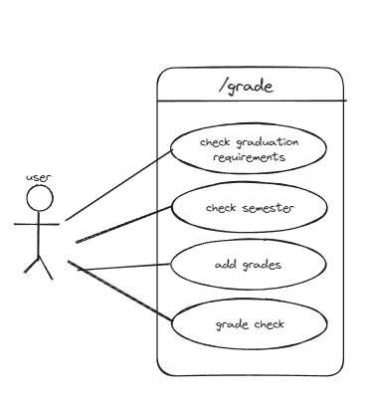

|  |  |
| --- | --- |
| **Use case #1 : check graduation requirements** | |
| **GENERAL CHARACTERISTICS** | |
| **Summary** | 사용자의 졸업에 필요한 총 학점, 최소 교양학점, 최소 전공학점을 확인할 수 있다. |
| **Scope** | 일정 관리 프로그램 |
| **Level** | User level |
| **Author** | XXX |
| **Last Update** | 2023. 10. 7. |
| **Status** | Analysis |
| **Primary Actor** | User |
| **Preconditions** | 로그인된 상태로 페이지에 접속해야한다. |
| **Trigger** | 졸업 요건을 추가하기 위한 버튼을 눌렀을 때 |
| **Success Post Condition** | 사용자는 졸업 요건에 대한 정보를 확인할 수 있다. |
| **Failed Post Condition** | 사용자는 정보를 확인할 수 없다. |

|  |  |
| --- | --- |
| **MAIN SUCCESS SCENARIO** | |
| **Step** | Action |
| **S** | 사용자가 졸업 요건 정보를 확인한다. |
| **1** | 졸업 요건을 확인하기 위한 버튼을 누른다. |
| **2** | 사용자가 성적을 추가할 수 있는 화면을 보여준다. |
| **3** | 사용자가 원하는 정보를 입력한 후 작성 완료 버튼을 누른다. |
| **4** | 시스템에 사용자 졸업 요건 정보를 수정하여 보여준다. |

|  |  |
| --- | --- |
| **EXTENSION SCENARIOS** | |
| **Step** | Branching Action |
| **3** | 3a. 입력 오류로 인해 정보를 확인할 수 없다  …3a1. 추가 실패 메시지를 보여준다.  ...3a2. 졸업 요건 추가 화면으로 돌아간다. |

|  |  |
| --- | --- |
| **RELATED INFORMATION** | |
| **Performance** | ≤ 1 seconds |
| **Frequency** | 사용자당 1번 |
| **<Concurrency>** | 제한 없음 |
| **Due Date** |  |

|  |  |
| --- | --- |
| **Use case #2 : check semester** | |
| **GENERAL CHARACTERISTICS** | |
| **Summary** | 사용자의 1학년 1학기, 1학년 2학기부터 최대 6학년 2학기 까지 성적을 입력할 수 있는 학기가 존재한다. |
| **Scope** | 일정 관리 프로그램 |
| **Level** | User level |
| **Author** | XXX |
| **Last Update** | 2023. 10. 28. |
| **Status** | Analysis |
| **Primary Actor** | User |
| **Preconditions** | 로그인된 상태로 페이지에 접속해야한다. |
| **Trigger** | 메뉴바에서 Grade 버튼을 눌렀을 때 |
| **Success Post Condition** | 사용자는 학기를 선택할 수 있다 |
| **Failed Post Condition** | 사용자는 학기를 선택할 수 없다. |

|  |  |
| --- | --- |
| **MAIN SUCCESS SCENARIO** | |
| **Step** | Action |
| **S** | 사용자가 학기를 선택한다. |
| **1** | 학기를 선택하기 위한 버튼을 누른다. |
| **2** | 학기를 선택할 수 있는 화면을 보여준다. |
| **3** | 사용자가 학기를 선택한 후 해당 창에 정보를 입력한다. |
| **4** | 시스템에 사용자가 추가한 학기 정보를 추가한다. |

|  |  |
| --- | --- |
| **EXTENSION SCENARIOS** | |
| **Step** | Branching Action |
| **3** | 3a. 입력 오류로 인해 정보를 추가할 수 없다  …3a1. 추가 실패 메시지를 보여준다.  ...3a2. 학기 선택 화면으로 돌아간다. |

|  |  |
| --- | --- |
| **RELATED INFORMATION** | |
| **Performance** | ≤ 1 seconds |
| **Frequency** | 사용자당 1번 |
| **<Concurrency>** | 제한 없음 |
| **Due Date** |  |

|  |  |
| --- | --- |
| **Use case #3 : add grades** | |
| **GENERAL CHARACTERISTICS** | |
| **Summary** | 사용자의 과목별 성적을 추가할 수 있다. |
| **Scope** | 일정 관리 프로그램 |
| **Level** | User level |
| **Author** | XXX |
| **Last Update** | 2023. 10. 28. |
| **Status** | Analysis |
| **Primary Actor** | User |
| **Preconditions** | 로그인된 상태로 페이지에 접속해야 한다. |
| **Trigger** | 성적을 추가하기 위한 버튼을 눌렀을 때 |
| **Success Post Condition** | 사용자는 과목별 성적을 추가할 수 있다. |
| **Failed Post Condition** | 사용자는 성적을 추가할 수 없다. |

|  |  |
| --- | --- |
| **MAIN SUCCESS SCENARIO** | |
| **Step** | Action |
| **S** | 사용자가 성적을 추가한다. |
| **1** | 성적 추가를 위한 버튼을 누른다. |
| **2** | 성적을 추가할 수 있는 화면을 보여준다. |
| **3** | 사용자가 원하는 과목의 성적을 입력한 후 작성 완료 버튼을 누른다. |
| **4** | 시스템에 사용자가 추가한 성적 정보를 추가한다. |

|  |  |
| --- | --- |
| **EXTENSION SCENARIOS** | |
| **Step** | Branching Action |
| **3** | 3a. 입력 오류로 인해 정보를 추가할 수 없다  …3a1. 추가 실패 메시지를 보여준다.  ...3a2. 성적 추가 화면으로 돌아간다. |

|  |  |
| --- | --- |
| **RELATED INFORMATION** | |
| **Performance** | ≤ 1 seconds |
| **Frequency** | 사용자당 1번 |
| **<Concurrency>** | 제한 없음 |
| **Due Date** |  |

|  |  |
| --- | --- |
| **Use case #4 : grade check** | |
| **GENERAL CHARACTERISTICS** | |
| **Summary** | 입력된 성적들을 합산하여 남은 교양 점수, 전공 점수를 보여준다. |
| **Scope** | 일정 관리 프로그램 |
| **Level** | User level |
| **Author** | XXX |
| **Last Update** | 2023. 10. 28. |
| **Status** | Analysis |
| **Primary Actor** | User |
| **Preconditions** | 로그인된 상태로 페이지에 접속해야 한다. |
| **Trigger** | 성적을 확인하기 위한 버튼을 눌렀을 때 |
| **Success Post Condition** | 사용자는 원하는 과목의 성적을 확인할 수 있다. |
| **Failed Post Condition** | 사용자는 성적을 확인할 수 없다. |

|  |  |
| --- | --- |
| **MAIN SUCCESS SCENARIO** | |
| **Step** | Action |
| **S** | 사용자가 성적확인 버튼을 누른다. |
| **1** | 사용자 원하는 과목을 선택하는 버튼을 보여준다. |
| **2** | 사용자가 원하는 과목 정보를 클릭한다. |
| **3** | 사용자가 원하는 과목의 성적을 보여준다. |

|  |  |
| --- | --- |
| **EXTENSION SCENARIOS** | |
| **Step** | Branching Action |
| **3** | 3a. 정보처리 오류로 인해 사용자가 원하는 과목의 성적을 보여줄 수 없다.  …3a1. 확인 실패 메시지를 보여준다.  ...3a2. 성적 확인 화면으로 돌아간다. |

|  |  |
| --- | --- |
| **RELATED INFORMATION** | |
| **Performance** | ≤ 1 seconds |
| **Frequency** | 사용자당 1번 |
| **<Concurrency>** | 제한 없음 |
| **Due Date** |  |

**</todo>**

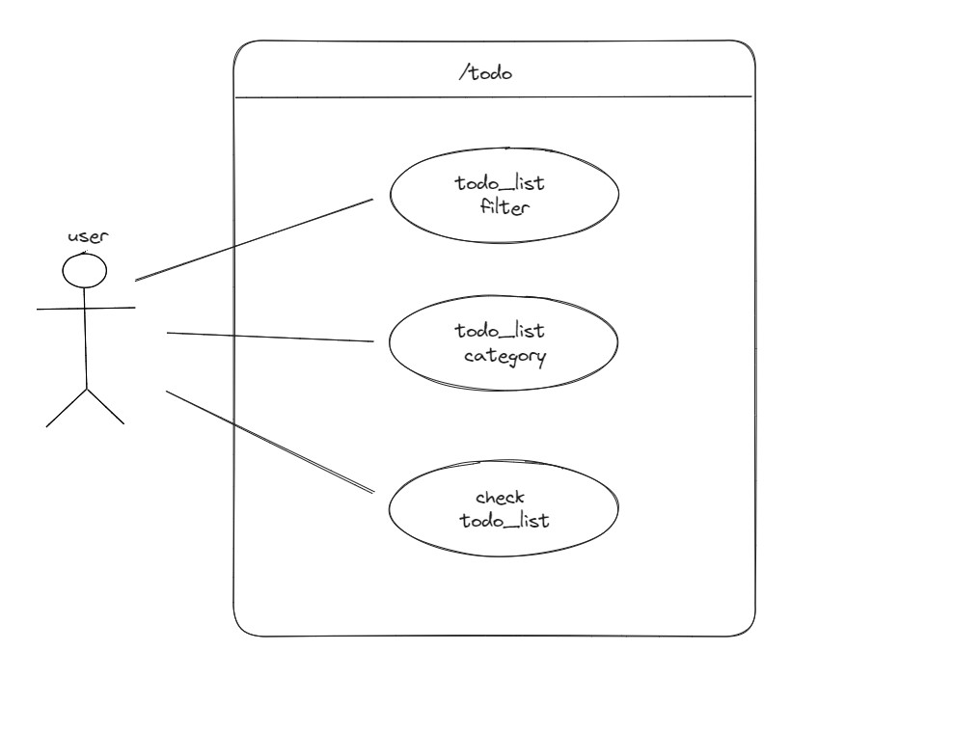

|  |  |
| --- | --- |
| **Use case #1 : todo_list filter** | |
| **GENERAL CHARACTERISTICS** | |
| **Summary** | 일정 기간 내에 존재하는 일정들을 todo list와 유사한 형식으로 보여준다. |
| **Scope** | 일정 관리 프로그램 |
| **Level** | User level |
| **Author** | XXX |
| **Last Update** | 2023.10.29 |
| **Status** | analysis |
| **Primary Actor** | user |
| **Preconditions** | 일정 관리 프로그램에 로그인 되어 있어야 한다. |
| **Trigger** | 필터링하기 위한 조건을 설정하였을 경우 동작한다. |
| **Success Post Condition** | 해당 기간동안 남은 일정들을 한 눈에 볼 수 있다. |
| **Failed Post Condition** | 해당 기간동안 남은 일정들을 한 눈에 볼 수 없다. |

|  |  |
| --- | --- |
| **MAIN SUCCESS SCENARIO** | |
| **Step** | Action |
| **S** | 사용자가 일정을 필터링한다. |
| **1** | 사용자가 일정 리스트를 선택한다. |
| **2** | 사용자가 일정 리스트에서 기간을 설정한 뒤 확인 버튼을 누른다. |
| **3** | 화면에 해당 기간 동안의 일정이 출력된다. |

|  |  |
| --- | --- |
| **EXTENSION SCENARIOS** | |
| **Step** | Branching Action |
| **3** | 2a. 기간 설정 시 취소할 경우  ...2a1. 취소 확인 메시지를 띄운다.  ...2a2. 확인 버튼을 누르면 일정리스트 화면으로 돌아간다. |

|  |  |
| --- | --- |
| **RELATED INFORMATION** | |
| **Performance** | <= 1 second |
| **Frequency** | 목표 당 1번 |
| **<Concurrency>** | 제한 없음 |
| **Due Date** |  |

|  |  |
| --- | --- |
| **Use case #2 : todo_list category** | |
| **GENERAL CHARACTERISTICS** | |
| **Summary** | 일정들을 카테고리 별로 분류해 리스트로 나타낸다. |
| **Scope** | 일정 관리 프로그램 |
| **Level** | User level |
| **Author** | XXX |
| **Last Update** | 2023.10.29 |
| **Status** | analysis |
| **Primary Actor** | user |
| **Preconditions** | 일정 관리 프로그램에 로그인 되어 있어야 한다. |
| **Trigger** | 카테고리별로 보기 체크박스를 선택했을 경우 동작한다. |
| **Success Post Condition** | 일정을 카테고리 별로 볼 수 있다. |
| **Failed Post Condition** | 일정을 카테고리 별로 볼 수 없다. |

|  |  |
| --- | --- |
| **MAIN SUCCESS SCENARIO** | |
| **Step** | Action |
| **S** | 사용자가 카테고리별로 보기 체크박스를 클릭한다. |
| **1** | 사용자가 일정 리스트를 선택한다. |
| **2** | 사용자가 일정 리스트에서 카테고리 별로 보기 체크박스를 선택한다. |
| **3** | 화면에 카테고리 별로 일정이 출력된다. |

|  |  |
| --- | --- |
| **RELATED INFORMATION** | |
| **Performance** | <= 1 second |
| **Frequency** | 목표당 1번 |
| **<Concurrency>** | 제한 없음 |
| **Due Date** |  |

|  |  |
| --- | --- |
| **Use case #3 : check todo_list** | |
| **GENERAL CHARACTERISTICS** | |
| **Summary** | 일정의 왼쪽에 존재하는 체크박스로 현재 일정의 완료 여부를 나타낸다. |
| **Scope** | 일정 관리 프로그램 |
| **Level** | User level |
| **Author** | XXX |
| **Last Update** | 2023.10.29 |
| **Status** | analysis |
| **Primary Actor** | user |
| **Preconditions** | 일정 관리 프로그램에 로그인 되어 있어야 한다. |
| **Trigger** | 일정의 왼쪽 체크박스를 선택하는 경우 동작한다. |
| **Success Post Condition** | 일정의 완료 여부를 알 수 있다. |
| **Failed Post Condition** | 일정의 완료 여부를 알 수 없다. |

|  |  |
| --- | --- |
| **MAIN SUCCESS SCENARIO** | |
| **Step** | Action |
| **S** | 사용자가 일정의 왼쪽에 위치한 체크박스 버튼을 클릭한다. |
| **1** | 사용자가 일정 리스트를 선택한다. |
| **2** | 사용자가 일정 리스트에서 왼쪽의 체크박스를 선택한다. |
| **3** | 성공시 체크박스가 선택된다. |

|  |  |
| --- | --- |
| **RELATED INFORMATION** | |
| **Performance** | <= 1 second |
| **Frequency** | 목표당 1번 |
| **<Concurrency>** | 제한 없음 |
| **Due Date** |  |

**</timetable>**

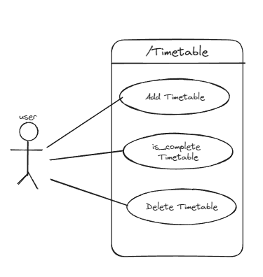

|  |  |
| --- | --- |
| **Use case #1 : Add Timetable** | |
| **GENERAL CHARACTERISTICS** | |
| **Summary** | 사용자가 Timetable을 사용하기 위한 기능 |
| **Scope** | 일정 관리 프로그램 |
| **Level** | User level |
| **Author** | XXX |
| **Last Update** | 2023.10.28 |
| **Status** | Analysis |
| **Primary Actor** | User |
| **Preconditions** | 일정 관리 프로그램이 실행되어야 한다.  로그인이 되어 있어야 한다. |
| **Trigger** | Timetable 창에서 추가 버튼을 눌렀을 때 |
| **Success Post Condition** | Timetable에 일정을 추가할 수 있다. |
| **Failed Post Condition** | Timetable에 일정을 추가할 수 없다. |

|  |  |
| --- | --- |
| **MAIN SUCCESS SCENARIO** | |
| **Step** | Action |
| **S** | 사용자가 Timetable에서 추가 버튼을 누를 때 시작된다. |
| **1** | 사용자는 Timetable 화면에서 추가 버튼을 누른다. |
| **2** | 사용자는 일정 제목, 날짜 및 시간을 입력한다. |
| **3** | 사용자는 저장 버튼을 눌러 일정을 Timetable에 추가한다. |
| **4** |  |

|  |  |
| --- | --- |
| **EXTENSION SCENARIOS** | |
| **Step** | Branching Action |
| **3** | 3a. 사용자가 일정을 입력하는 중에 취소할 경우.  ...3a1. 취소 확인 메시지를 띄워준다.  ...3a2. 확인 버튼을 누르면 Timetable 화면으로 전환된다. |

|  |  |
| --- | --- |
| **RELATED INFORMATION** | |
| **Performance** | ≤ 1 seconds |
| **Frequency** | Variable |
| **<Concurrency>** | 제한 없음 |
| **Due Date** |  |

|  |  |
| --- | --- |
| **Use case #2 : is_complete Timetable** | |
| **GENERAL CHARACTERISTICS** | |
| **Summary** | 사용자가 Timetable에 등록된 일정을 완료, 미완료 선택 하는 기능 |
| **Scope** | 일정 관리 프로그램 |
| **Level** | User level |
| **Author** | XXX |
| **Last Update** | 2023.10.28 |
| **Status** | Analysis |
| **Primary Actor** | User |
| **Preconditions** | 페이지에 로그인 되어있어야 한다. |
| **Trigger** | Timetable에 일정 추가하기를 눌렀을 때, 추가 된 일정에 완료, 미완료를 선택할 때 |
| **Success Post Condition** | Timetable에 등록하는 일정, 등록된 일정에 완료, 미완료를 선택할 수 있다. |
| **Failed Post Condition** | Timetable에 등록된 일정에 완료, 미완료를 선택할 수 없다. |

|  |  |
| --- | --- |
| **MAIN SUCCESS SCENARIO** | |
| **Step** | Action |
| **S** | 사용자가 Timetable에서 등록된 일정을 추가하거나 Timetable 페이지일 때 시작한다. |
| **1** | 사용자는 Timetable에서 완료, 미완료를 선택하려는 일정을 선택한다. |
| **2** | 사용자는 체크박스 버튼을 누른다. |
| **3** | 사용자는 체크를 사용하여 완료, 미완료를 선택한다. |
| **4** | 시스템은 변경된 정보를 저장한다. |

|  |  |
| --- | --- |
| **EXTENSION SCENARIOS** | |
| **Step** | Branching Action |
| **4** | 4a. 사용자가 선택을 취소할 경우.  ...4a1. 취소 확인 메시지를 띄워준다.  ...4a2. 확인 버튼을 누르면 Timetable 화면으로 전환된다. |

|  |  |
| --- | --- |
| **RELATED INFORMATION** | |
| **Performance** | ≤ 1 seconds |
| **Frequency** | Variable |
| **<Concurrency>** | 제한 없음 |
| **Due Date** |  |

|  |  |
| --- | --- |
| **Use case #3 : Delete Timetable** | |
| **GENERAL CHARACTERISTICS** | |
| **Summary** | 사용자가 Timetable에 등록된 일정을 삭제하는 기능 |
| **Scope** | 일정 관리 프로그램 |
| **Level** | User level |
| **Author** | XXX |
| **Last Update** | 2023.10.28 |
| **Status** | Analysis |
| **Primary Actor** | User |
| **Preconditions** | Timetable에 등록된 일정이 있어야 한다. |
| **Trigger** | Timetable에 등록된 일정을 선택하여 삭제 버튼을 눌렀을 때 |
| **Success Post Condition** | Timetable에 등록된 일정을 삭제할 수 있다. |
| **Failed Post Condition** | Timetable에 등록된 일정을 삭제할 수 없다. |

|  |  |
| --- | --- |
| **MAIN SUCCESS SCENARIO** | |
| **Step** | Action |
| **S** | 사용자가 Timetable에서 등록된 일정을 선택한 후 삭제 버튼을 누르면 시작한다. |
| **1** | 사용자는 Timetable에서 삭제하려는 일정을 선택한다. |
| **2** | 사용자는 삭제 버튼을 눌러 일정을 삭제한다. |
| **3** | 사용자에게 일정 삭제 확인 메시지를 표시한다. |
| **4** | 사용자가 확인을 선택하면 일정이 삭제된다. |

|  |  |
| --- | --- |
| **EXTENSION SCENARIOS** | |
| **Step** | Branching Action |
| **4** | 4a. 사용자가 취소를 누를 경우.  ...4a1. 일정 삭제가 취소되었다는 메시지를 보여준 후 Timetable 화면으로 전환된다. |

|  |  |
| --- | --- |
| **RELATED INFORMATION** | |
| **Performance** | ≤ 1 seconds |
| **Frequency** | Variable |
| **<Concurrency>** | 제한 없음 |
| **Due Date** |  |

3. Class diagram

- Draw class diagrams.

* Describe each class in detail (attributes, methods, others) (table type).
* 12pt, 160%.

이번 장은 각 기능에서 대한 class diagram을 첨부한다. Class diagram은 시스템 또는 소프트웨어의 구조를 시각적으로 나타내기 위해 사용하며, 시스템 내부의 클래스, 인터페이스, 관계, 속성 등을 표현한다.

class diagram을 볼 때 고려해야할 사항은 다음과 같다.

클래스의 이름이 식별력 있게 지정되었는지 확인해야 하며 클래스의 역할과 책임을 명확하게 설명하기 위해 속성과 메서드를 명확하게 정의해야 한다. 일반화, 연관, 집합, 의존성 등의 관계를 사용하여 클래스 간의 상호작용을 명확하게 표현해야 하며 그 관계에서 다중성을 고려해 관계의 개수나 범위를 명확하게 표현해야 한다. 또한 네비게이터를 사용하여 클래스 간의 관계의 방향을 표현하여야 한다.

**</auth>**

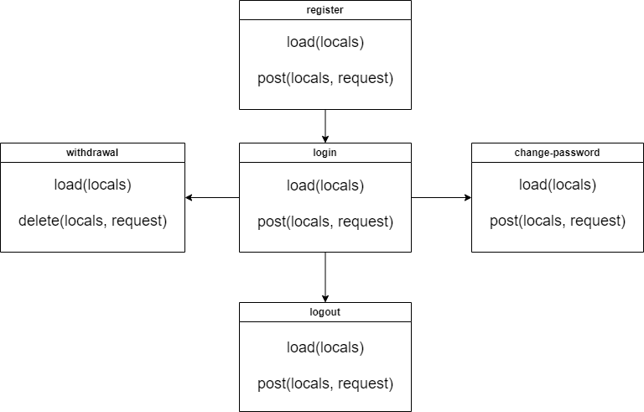

|  |  |  |  |
| --- | --- | --- | --- |
| Register | | | |
| Class  Description | Register 기능을 제공하는 class | | |
| 구분 | Name | Argument | Returns |
| Description | | |
| Operations | load | locals | None |
| 로그인 상태면 메인으로 가게하는 Operation | | |
| post | locals, request | None |
| 사용자가 입력한 아이디 비밀번호를 데이터베이스에 저장하는 Operation | | |

|  |  |  |  |
| --- | --- | --- | --- |
| Login | | | |
| Class  Description | login 기능을 제공하는 class | | |
| 구분 | Name | Argument | Returns |
| Description | | |
| Operations | load | locals | None |
| 로그인 상태면 메인으로 가게하는 Operation | | |
| post | locals, request | None |
| 사용자가 입력한 아이디 비밀번호를 데이터베이스 유저 정보와 비교하는 Operation | | |

|  |  |  |  |
| --- | --- | --- | --- |
| Logout | | | |
| Class  Description | logout 기능을 제공하는 class | | |
| 구분 | Name | Argument | Returns |
| Description | | |
| Operations | load | locals | None |
| 로그아웃 상태면 메인으로 가게하는 Operation | | |
| post | locals, request | None |
| 현재 로그인된 사용자의 정보를 지우는 Operation | | |

|  |  |  |  |
| --- | --- | --- | --- |
| change-password | | | |
| Class  Description | change-password 기능을 제공하는 class | | |
| 구분 | Name | Argument | Returns |
| Description | | |
| Operations | load | locals | None |
| 로그아웃 상태면 메인으로 가게하는 Operation | | |
| post | locals, request | None |
| 사용자의 원래 비밀번호를 바꿀 비밀번호로 변경하여 데이터베이스에 저장하는 Operation | | |

|  |  |  |  |
| --- | --- | --- | --- |
| Withdrawal | | | |
| Class  Description | withdrawal 기능을 제공하는 class | | |
| 구분 | Name | Argument | Returns |
| Description | | |
| Operations | load | locals | None |
| 로그아웃 상태면 메인으로 가게하는 Operation | | |
| post | locals, request | None |
| 데이터베이스에서 회원탈퇴를 원하는 유저의 데이터를 지우는 Operation | | |

**</schedule>**

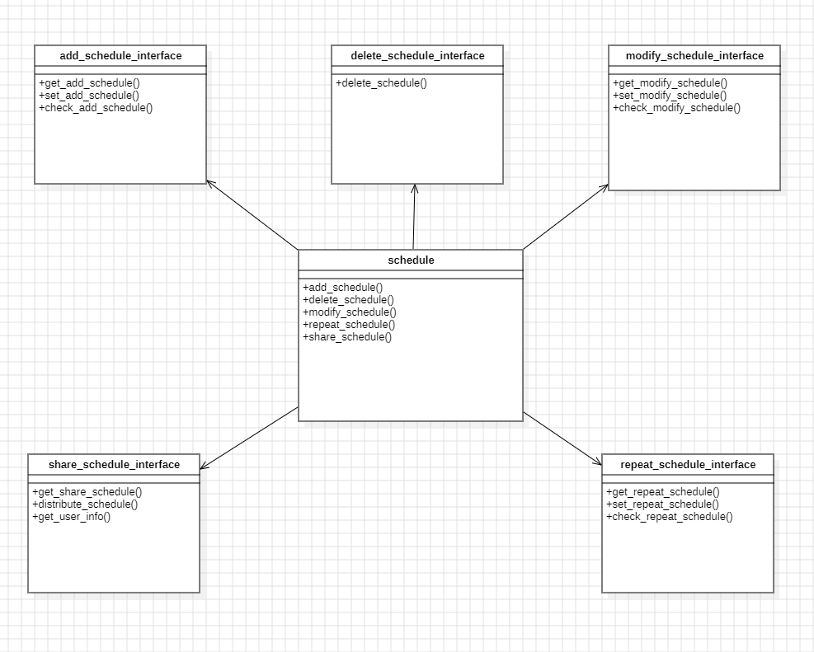

|  |  |  |  |
| --- | --- | --- | --- |
| Schedule | | | |
| Class  Description | 사용자의 스케쥴 표를 제공하는 페이지 | | |
| 구분 | Name | Argument | Returns |
| Description | | |
| Operations | add_schedule() | request, response | none |
| 사용자가 입력한 대로 스케쥴을 추가하는 Operation | | |
| delete_schedule() | request, response | none |
| 사용자가 선택한 스케쥴을 삭제하는 Operation | | |
| modify_shedule() | request, response | None |
| 사용자가 선택한 스케쥴을 사용자의 입력값 대로 수정하는 Operation | | |
| mepeat_shedule() | request, response | None |
| 사용자가 선택한 스케쥴을 사용자의 입력값대로 반복생성 하는 Opeartion | | |
| share_schedule | request, response | None |
| 사용자가 선택한 스케쥴을 사용자가 선택한 다른 사용자들과 공유하는 Operation. | | |

|  |  |  |  |
| --- | --- | --- | --- |
| add_schedule_interface | | | |
| Class  Description | 사용자가 입력한 정보를 가져와서 사용자의 스케쥴 표에 스케쥴을 추가하는 라우트 경로 | | |
| 구분 | Name | Argument | Returns |
| Description | | |
| Operations | get_add_scheule() | request, response | none |
| 사용자가 입력한 추가할 스케쥴 정보를 가져오는 함수 | | |
| set_add_schedule() | request, response | None |
| 사용자가 입력한 스케쥴 정보를 스케쥴 표에 추가하는 함수 | | |
| check_add_schedule() | request, response | none |
| 사용자가 입력한 정보를 토대로 스케쥴 추가가 가능한 지 확인하는 함수 | | |

|  |  |  |  |
| --- | --- | --- | --- |
| delete_schedule_interface | | | |
| Class  Description | 사용자가 선택한 스케쥴을 삭제하는 라우트 경로 | | |
| 구분 | Name | Argument | Returns |
| Description | | |
| Operations | delete_scheule() | request, response | none |
| 사용자가 선택한 스케쥴을 삭제하는 함수 | | |

|  |  |  |  |
| --- | --- | --- | --- |
| modify_schedule_interface | | | |
| Class  Description | 사용자가 입력한 정보를 가져와서 사용자가 선택한 스케쥴을 스케쥴 표에서 수정하는 라우트 경로 | | |
| 구분 | Name | Argument | Returns |
| Description | | |
| Operations | get_modify_scheule() | request, response | none |
| 사용자가 입력한 수정할 스케쥴 정보를 가져오는 함수 | | |
| set_modify_schedule() | request, response | None |
| 사용자가 입력한 수정할 스케쥴 정보를 스케쥴 표에 업데이트하는 함수 | | |
| check_modify_schedule() | request, response | none |
| 사용자가 입력한 정보를 토대로 스케쥴 수정이 가능한 지 확인하는 함수 | | |

|  |  |  |  |
| --- | --- | --- | --- |
| repeat_schedule_interface | | | |
| Class  Description | 사용자가 선택한 스케쥴을 사용자의 입력 값을 토대로 자동으로 반복생성 해주는 라우팅 경로 | | |
| 구분 | Name | Argument | Returns |
| Description | | |
| Operations | get_repeat_scheule() | request, response | none |
| 사용자가 입력한 정보를 가져오는 함수 | | |
| set_repeat_schedule() | request, response | none |
| 사용자가 입력한 정보를 토대로 스케쥴 추가가 가능한 지 확인하는 함수 | | |
| check_repeat_schedule() | request, response | none |
| 사용자가 입력한 정보를 토대로 스케쥴 반복이 가능한 지 확인하는 함수 | | |

|  |  |  |  |
| --- | --- | --- | --- |
| share_schedule_interface | | | |
| Class  Description | 사용자가 선택한 스케쥴을 사용자가 선택한 다른 사용자와 공유할 수 있게 해주는 라우팅 경로 | | |
| 구분 | Name | Argument | Returns |
| Description | | |
| Operations | get_share_scheule() | request, response | none |
| 사용자가 선택한 스케쥴 정보를 가져오는 함수 | | |
| distribute_schedule() | request, response | none |
| 사용자가 고른 스케쥴을 사용자가 선택한 다른 사용자들에게 뿌려주는 함수 | | |
| get_user_info() | request, response | none |
| 사용자가 선택한 사용자 정보 리스트를 가져오는 함수 | | |

**</calendar>**

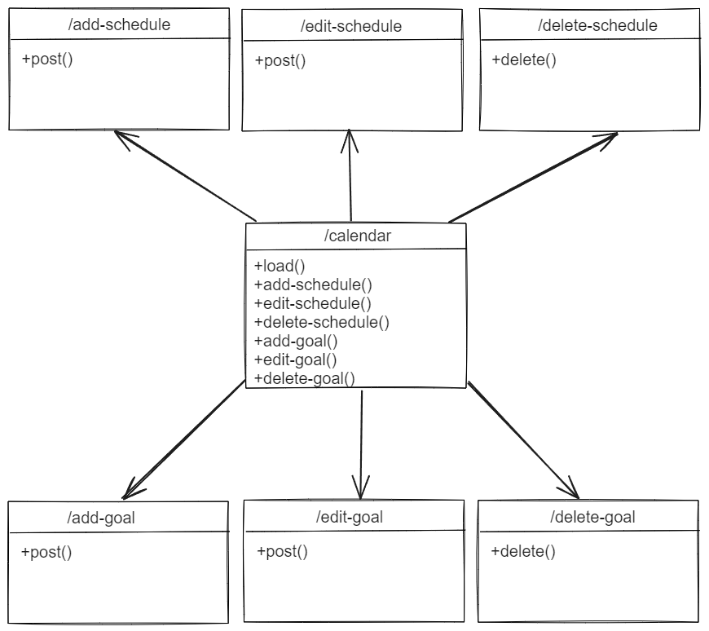

|  |  |  |  |
| --- | --- | --- | --- |
| /calendar | | | |
| Class  Description | 달력 기능을 제공하는 페이지 | | |
| 구분 | Name | Argument | Returns |
| Description | | |
| Operations | Load() | locals | None |
| 페이지 로드 시, 현재 일정과 목표의 리스트를 가져오는 함수 | | |
| Add-schedule() | Request, response | None |
| 사용자가 입력한 양식으로 일정을 생성하는 함수 | | |
| Edit-schedule() | Request, response | None |
| 사용자가 수정한 양식으로 일정을 수정하는 함수 | | |
| Delete-schedule() | Request, response | None |
| 사용자가 선택한 일정을 삭제하는 함수 | | |
| Add-goal() | Request, response | None |
| 사용자가 입력한 양식으로 목표를 생성하는 함수 | | |
| Edit-goal() | Request, response | None |
| 사용자가 수정한 양식으로 목표를 수정하는 함수 | | |
| Delete-goal() | Request, response | None |
| 사용자가 선택한 목표를 삭제하는 함수 | | |

|  |  |  |  |
| --- | --- | --- | --- |
| /add-schedule | | | |
| Class  Description | 일정을 추가하는 라우트 경로 | | |
| 구분 | Name | Argument | Returns |
| Description | | |
| Operations | Post() | Request, response | None |
| Request에 담겨온 양식으로 일정을 생성하는 함수 | | |

|  |  |  |  |
| --- | --- | --- | --- |
| /edit-schedule | | | |
| Class  Description | 일정을 수정하는 라우트 경로 | | |
| 구분 | Name | Argument | Returns |
| Description | | |
| Operations | Post() | Request, response | None |
| Request에 담겨온 양식으로 일정을 수정하는 함수 | | |

|  |  |  |  |
| --- | --- | --- | --- |
| /delete-schedule | | | |
| Class  Description | 일정을 삭제하는 라우트 경로 | | |
| 구분 | Name | Argument | Returns |
| Description | | |
| Operations | Post() | Request, response | None |
| Request에 담겨온 양식으로 일정을 삭제하는 함수 | | |

|  |  |  |  |
| --- | --- | --- | --- |
| /add-goal | | | |
| Class  Description | 목표을 추가하는 라우트 경로 | | |
| 구분 | Name | Argument | Returns |
| Description | | |
| Operations | Post() | Request, response | None |
| Request에 담겨온 양식으로 목표를 생성하는 함수 | | |

|  |  |  |  |
| --- | --- | --- | --- |
| /edit-goal | | | |
| Class  Description | 목표을 추가하는 라우트 경로 | | |
| 구분 | Name | Argument | Returns |
| Description | | |
| Operations | Post() | Request, response | None |
| Request에 담겨온 양식으로 목표를 수정하는 함수 | | |

|  |  |  |  |
| --- | --- | --- | --- |
| /delete-goal | | | |
| Class  Description | 목표을 추가하는 라우트 경로 | | |
| 구분 | Name | Argument | Returns |
| Description | | |
| Operations | Post() | Request, response | None |
| Request에 담겨온 양식으로 목표를 삭제하는 함수 | | |

**</grade>**

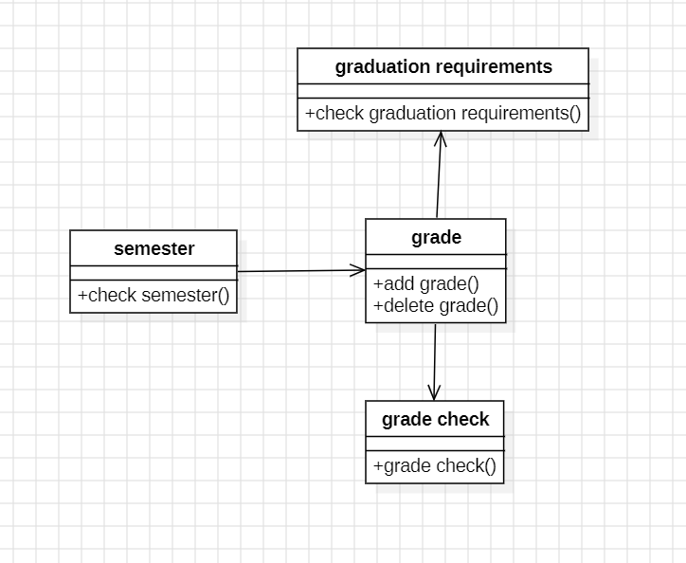

|  |  |  |  |
| --- | --- | --- | --- |
| Graduation requirements | | | |
| Class  Description | 졸업 요건을 입력하는 기능을 제공하는 class | | |
| 구분 | Name | Argument | Returns |
| Description | | |
| Operations | load | locals | none |
| 로그아웃 상태면 메인으로 가게하는 Operation | | |
| add | locals, request | none |
| 사용자가 졸업 요건에 대한 정보를 추가하여 데이터베이스에 저장하는 Operation | | |
| delete | locals, request | none |
| 사용자가 졸업 요건에 대한 정보를 삭제하여 데이터베이스에 저장하는 Operation | | |
| grade | | | |
| Class  Description | 성적에 대한 정보를 입력하는 class | | |
| 구분 | Name | Argument | Returns |
| Description | | |
| Operations | load | locals | none |
| 로그아웃 상태면 메인으로 가게하는 Operation | | |
| add | locals, request | none |
| 사용자가 성적에 대한 정보를 추가하여 데이터베이스에 저장하는 Operation | | |
| delete | locals, request | none |
| 사용자가 성적에 대한 정보를 삭제하여 데이터베이스에 저장하는 Operation | | |

|  |  |  |  |
| --- | --- | --- | --- |
| semester | | | |
| Class  Description | 학기에 대한 정보를 입력하는 class | | |
| 구분 | Name | Argument | Returns |
| Description | | |
| Operations | load | locals | none |
| 로그아웃 상태면 메인으로 가게하는 Operation | | |
| add | locals, request | none |
| 사용자가 학기에 대한 정보를 추가하여 데이터베이스에 저장하는 Operation | | |
| delete | locals, request | none |
| 사용자가 학기에 대한 정보를 삭제하여 데이터베이스에 저장하는 Operation | | |
| grade check | | | |
| Class  Description | 성적에 대한 정보를 확일할 수 있는 class | | |
| 구분 | Name | Argument | Returns |
| Description | | |
| Operations | load | locals | none |
| 로그아웃 상태면 메인으로 가게하는 Operation | | |
| check | locals, request | none |
| 사용자가 성적에 대한 정보를 확인할 수 있는 Operation | | |

**</todo>**

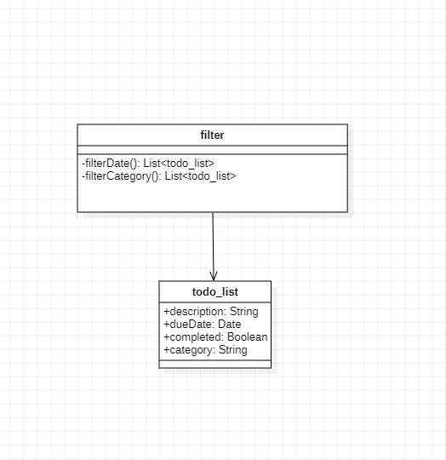

|  |  |  |  |
| --- | --- | --- | --- |
| filter | | | |
| Class  Description | 조건에 따른 일정에 대한 정보를 조회하는 class | | |
| 구분 | Name | Argument | Returns |
| Description | | |
| Operations | filterDate | todo_list | none |
| 일정이 기간내에 존재하는지 검사하고 해당하는 일정을 표시하는 Operation | | |
| filterCategory | todo_list | none |
| 일정을 카테고리별로 분류해 리스트로 표시하는 Operatoin | | |

|  |  |  |  |
| --- | --- | --- | --- |
| todo_list | | | |
| Class  Description | 일정의 속성을 정의한 class | | |
| 구분 | Name | Argument | Returns |
| Description | | |
| Operations | description | none | none |
| 일정에 대한 간단한 메모를 표시하는 Operation | | |
| dueDate | none | none |
| 일정의 기간을 표시하는 Operation | | |
| completed | none | none |
| 일정의 완료 여부를 표시하는 Operation | | |
| category | none | none |
| 일정의 카테고리를 표시하는 Operation | | |

**</timetable>**

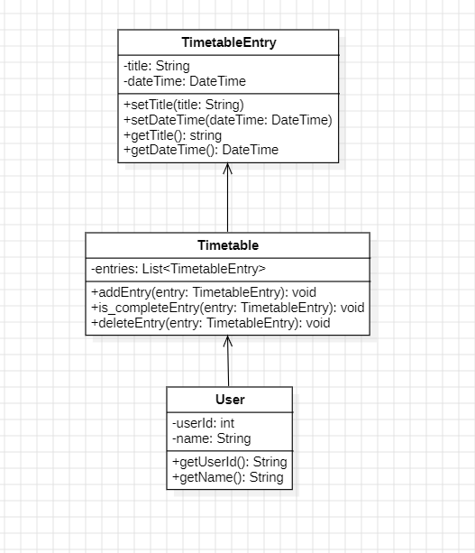

|  |  |  |  |
| --- | --- | --- | --- |
| TimetableEntry | | | |
| Class  Description | Timetable에서 개별 일정 항목을 나타내는 class | | |
| 구분 | Name | Argument | Returns |
|  | Description | | |
| Operations | Set title | String | none |
| 일정 항목의 제목을 설정하는 Operation | | |
| Setdate time | DateTime | none |
| 일정 항목의 날짜 및 시간 정보를 설정하는 Operatoin | | |
| Get title | String | none |
| 일정 항목의 제목을 반환하는 Operation | | |
| Getdate time | DateTime | none |
| 일정 항목의 날짜 및 시간 정보를 반환하는 Operation | | |

|  |  |  |  |
| --- | --- | --- | --- |
| Timetable | | | |
| Class  Description | 일정 목록을 관리하는 class | | |
| 구분 | Name | Argument | Returns |
| Description | | |
| Operations | AddEntry | entry | none |
| 새로운 일정 항목을 Timetable에 추가하는 Operation | | |
| Is_completeEntry | entry | none |
| 기존의 일정 항목을 수정하는 Operatoin | | |
| DeleteEntry | entry | none |
| 일정 항목을 삭제하는 Operation | | |
|  |

|  |  |  |  |
| --- | --- | --- | --- |
| User | | | |
| Class  Description | 사용자 정보를 나타내는 class | | |
| 구분 | Name | Argument | Returns |
| Description | | |
| Operations | UserId | Int | none |
| 사용자의 ID를 저장하는 Operation | | |
| Name | String | none |
| 사용자의 이름을 저장하는 Operation | | |

|  |  |  |  |
| --- | --- | --- | --- |
| Sharing | | | |
| Class  Description | 일정을 공유하는 class | | |
| 구분 | Name | Argument | Returns |
| Description | | |
| Operations | Share | entry | none |
| 다른 사용자와 공유하기위한 Operation | | |

4. Sequence diagram

- Draw sequence diagrams for the whole functions of your system.

- Explain each sequence diagram.

* 12pt, 160%.

이번 장은 Sequence diagram에 대한 설명을 제공한다. Sequence diagram은 객체 간의 상호 작용 및 시간에 따른 메세지 교환을 시각적으로 표현하는데 사용한다.

Sequence diagram에서 고려해야 할 사항은 다음과 같다.

객체 간의 상호 작용을 나타내기 때문에 참여하는 객체를 식별해야하고 이들이 어떤 역할을 수행하는지 명확하게 정의해야 한다. Sequence diagram은 상호 작용의 시간 순서를 보여주는 것이 주요 목적이기 때문에 메세지의 전송 및 수신 순서를 명확히 나타내고 시간 경과를 위해 타이밍과 시간축을 사용해야 한다. 메세지의 이름, 매개변수, 반환 값 등을 명확하게 표현해야 하며 반복 구조나 조건 분기와 같은 제어 구조가 있는 경우, 이를 표현한다. 예외적인 상황이 발생하는 경우에는 이에 대한 상황을 다이어그램에 포함해야 하며 다른 개발자나 이해관계자들이 쉽게 이해할 수 있도록 가독성을 고려하여 다이어그램을 작성해야 한다.

**</auth>**

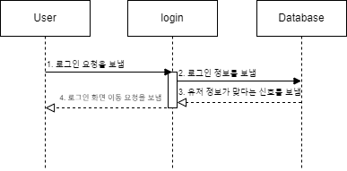

사용자에게 로그인 정보를 받아 로그인을 수행하는 sequence diagram이다. 사용자의 로그인 정보를 받으면, 데이터베이스와 비교해서 ID와 비밀번호가 일치하면 일치함을 알려주는 신호를 보내주고, 로그인을 한다.

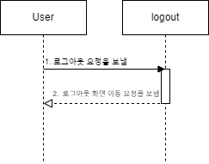

사용자에게 로그아웃 요청을 받아 로그아웃을 수행하는 sequence diagram이다. 사용자에게 로그아웃 요청을 받아 로그아웃을 한다.

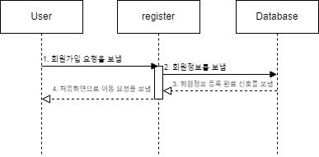

사용자에게 사용자 정보를 받아 회원가입을 수행하는 sequence diagram이다. 사용자의 정보를 데이터베이스에 저장하고 회원정보 등록 완료 신호를 보낸다. 그 후 처음화면으로 이동 요청을 보낸다.

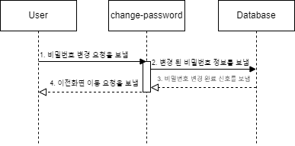

사용자에게 변경할 비밀번호를 받아 비밀번호를 변경을 수행하는 sequence diagram이다. 사용자가 변경할 비밀번호의 정보를 데이터베이스에 업데이트하고 사용자에게 이전 화면으로 이동 요청을 보낸다.

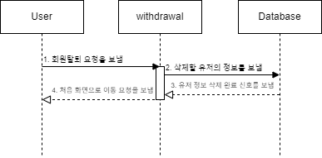

사용자에게 회원탈퇴 요청을 받아 회원탈퇴를 수행하는 sequence diagram이다. 회원탈퇴를 할 유저의 정보를 통해 데이터베이스에서 데이터를 삭제하고 사용자에게 처음 화면으로 이동 요청을 보낸다.

**</schedule>**

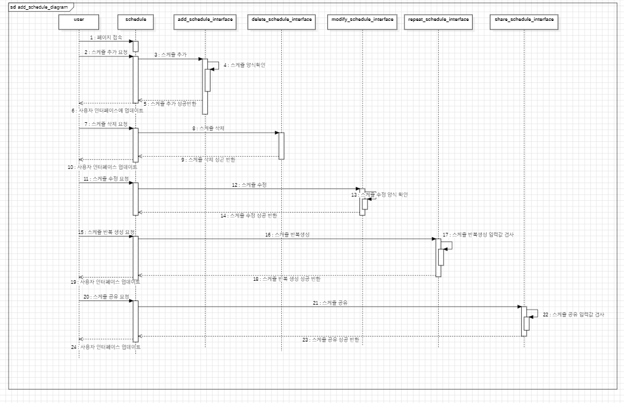

**</calendar>**

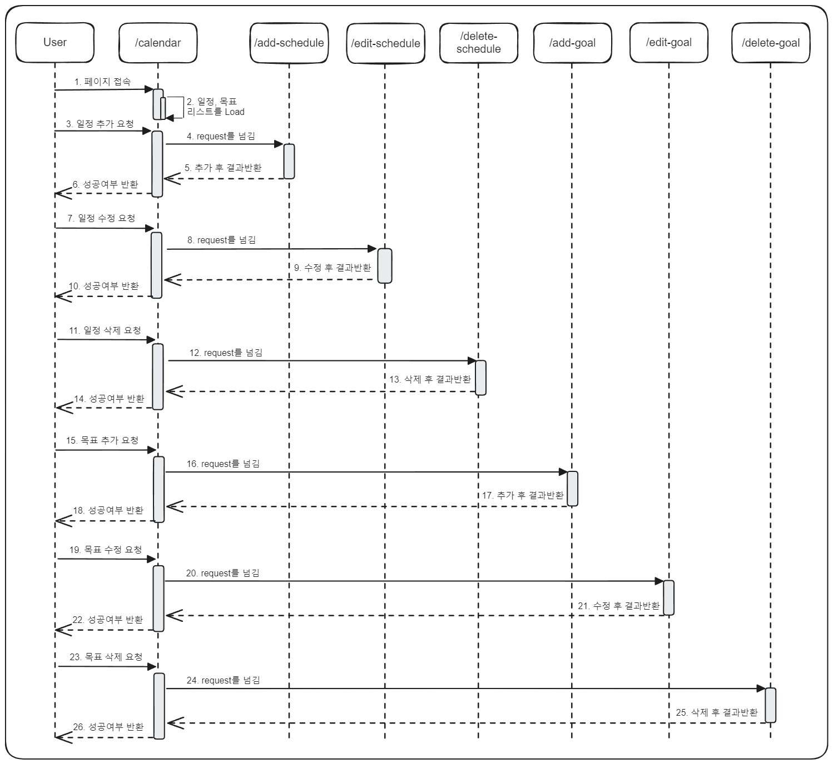

**</grade>**

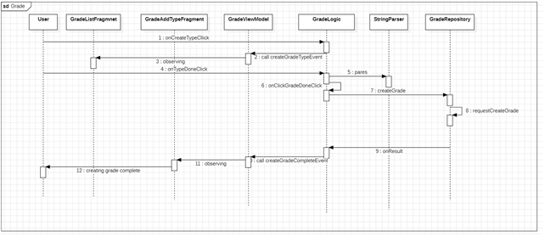

사용자가 새로운 grade정보를 생성하는 use case를 나타내는 Sequence diagram이다. 사용자가 grade를 추가하는 버튼을 누르면 기능이 시작된다. grade를 작성하는 화면으로 전환시킨 후 사용자는 grade정보를 입력한다. 사용자가 정보를 입력 후 완료버튼을 누르면 Parser class를 이용하여 정보를 데이터로 바꾼다. 그 데이터를 DB로 보내 정보를 저장한다.

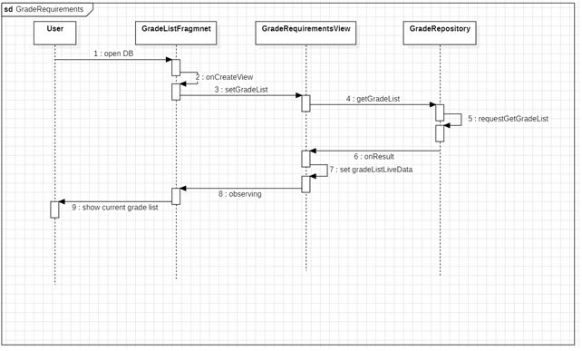

사용자가 gradeRequiremenst 정보를 열람할 수 있는 use case를 나타내는 Sequence diagram이다.

이 기능은 사용자가 로그인을 했다는 가정하에 시작되며 화면이 gradeRequiremenst 정보를 열람하는 화면으로 전환되며 DB에 저장되어 있던 정보를 가져와 사용자에게 제공한다.

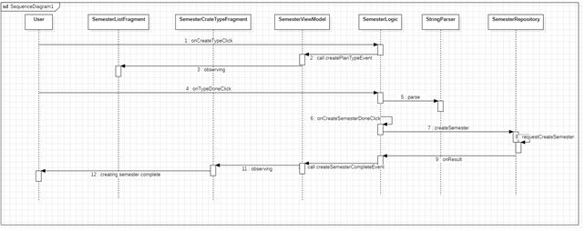

사용자가 새로운 semester정보를 생성하는 use case를 나타내는 Sequence diagram이다. 사용자가 semester를 추가하는 버튼을 누르면 기능이 시작된다. semester를 작성하는 화면으로 전환시킨 후 사용자는 semester정보를 입력한다. 사용자가 정보를 입력 후 완료버튼을 누르면 Parser class를 이용하여 정보를 데이터로 바꾼다. 그 데이터를 DB로 보내 정보를 저장한다.

**</todo>**

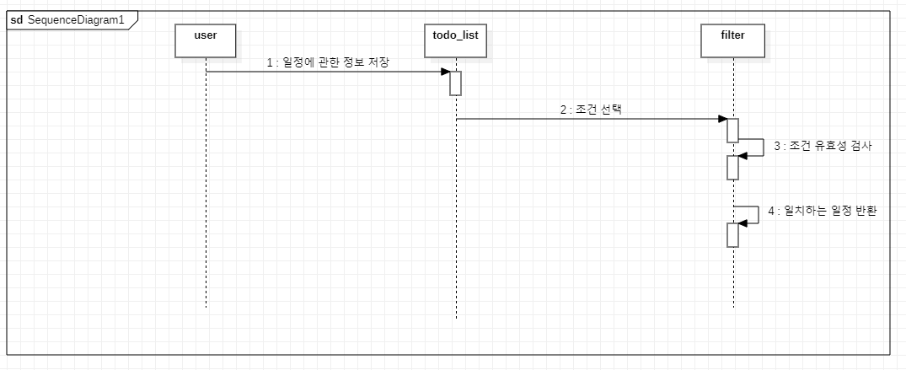

사용자에게 조건을 입력받아 그에 대한 일정을 출력하는 sequence diagram이다. 사용자에게 일정에 관한 정보를 입력받아 todo_list에 저장하고, 저장된 정보를 바탕으로, 사용자에게 조건을 바탕으로, 해당 기간동안 포함되는 일정을 출력한다. 기간을 조건으로 입력 받으면 해당 기간 동안의 일정이 반환되고, 카테고리를 조건으로 입력 받으면 해당 카테고리별로 분류되어 나타난다.

**</timetable>**

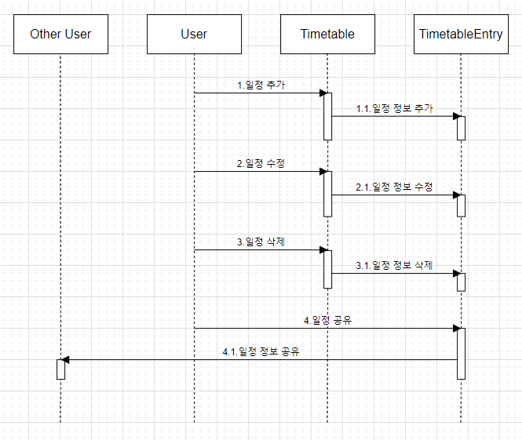

사용자가 Timetable에 일정을 추가, 수정, 삭제, 공유하면 나타나는 sequence diagram이다. 1. 일정 추가는 사용자가 Timetable에서 추가 버튼을 누르면 Timetable Entry를 생성하고 저장하는 과정이다. 2. 일정 수정은 사용자가 Timetable에서 수정할 일정을 선택하고 수정 버튼을 누르면 기존의 Timetable Entry를 수정하고 저장하는 과정을 보여준다. 3. 일정 삭제는 사용자가 Timetable에서 삭제할 일정을 선택하고 삭제 버튼을 누르면 Timetable Entry를 삭제하는 과정을 보여준다. 4. 일정 공유는 사용자가 공유 버튼을 누르면 선택된 Timetable Entry를 다른 사용자와 공유하는 과정을 보여준다.

5. State machine diagram

이번 장은 State machine diagram에 대해 설명한다. State machine diagram은 객체나 시스템의 상태 변화와 그에 따른 동작을 시각적으로 표현하는 다이어그램이다.

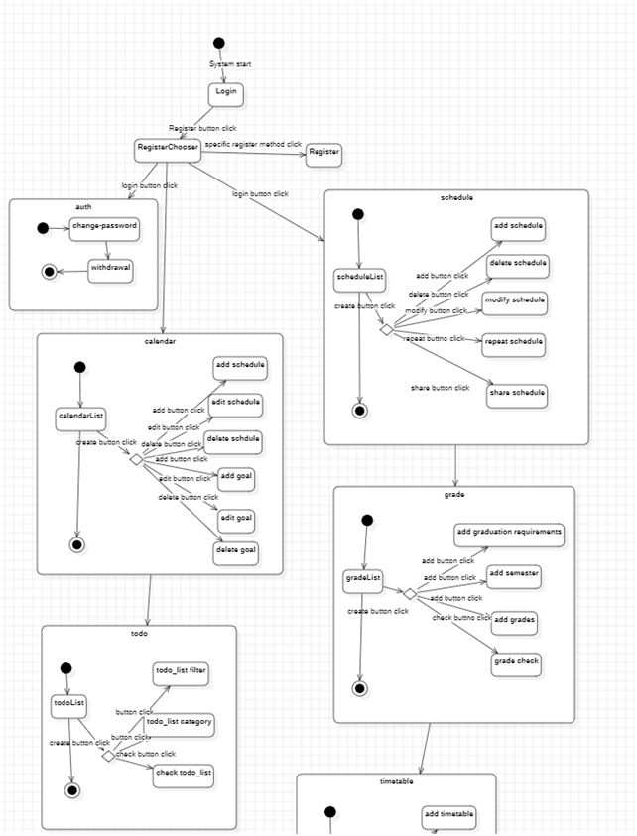

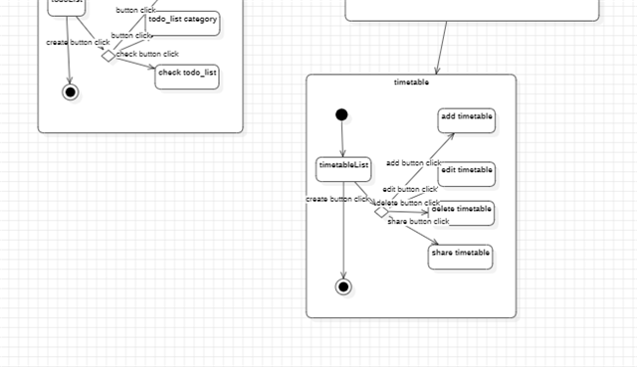

[그림 5-1] 전체 웹 state machine diagram

State machine diagram에서 고려해야 할 사항은 다음과 같다.

시스템이나 객체의 가능한 상태를 명확하게 정의해야 하며 어떤 이벤트가 발생하면 어떤 상태로 이동하는지 나타내는 상태 간의 전이를 명확하게 정의해야 한다. 또 상태 전이를 트리거하는 이벤트가 언제 발생하게 되는지 정확하게 정의하고 상태 전이가 특정 조건에 따라 실행되어야하는 경우, 이러한 조건을 가드로 나타내어야 한다. 그리고 시스템이나 객체의 시작 상태, 끝 상태를 나타내는 초기 상태와 종료 상태가 포함되어 있어야 한다.

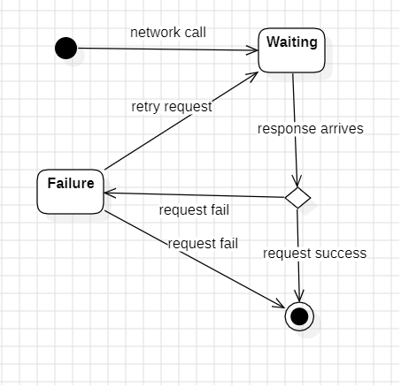

[그림 5-2] background state machine diagram

웹 시스템내에서 한 state가 끝나거나 사용자가 이전화면으로 가기 위해서 뒤로가기 버튼을 눌렀을 때 바로 그 전 화면으로 돌아가게 한다. 그리고 값을 저장하거나 원하는 기능을 실행하는 것에 실패했을 때 또한 그 전 화면이 나타나게 한다.

6. User interface prototype

이번 장은 구현할 시스템의 예상 UI와 각 구성요소에 대해 설명한다.

**</auth>**

login

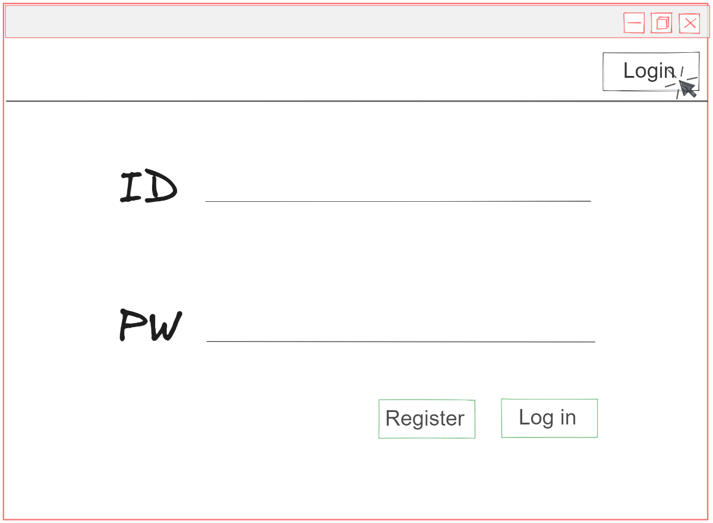

Login 버튼을 누르면 회원가입 버튼과 로그인 버튼이 있는 아이디와 비밀번호 입력 창으로 이동한다.

Logout

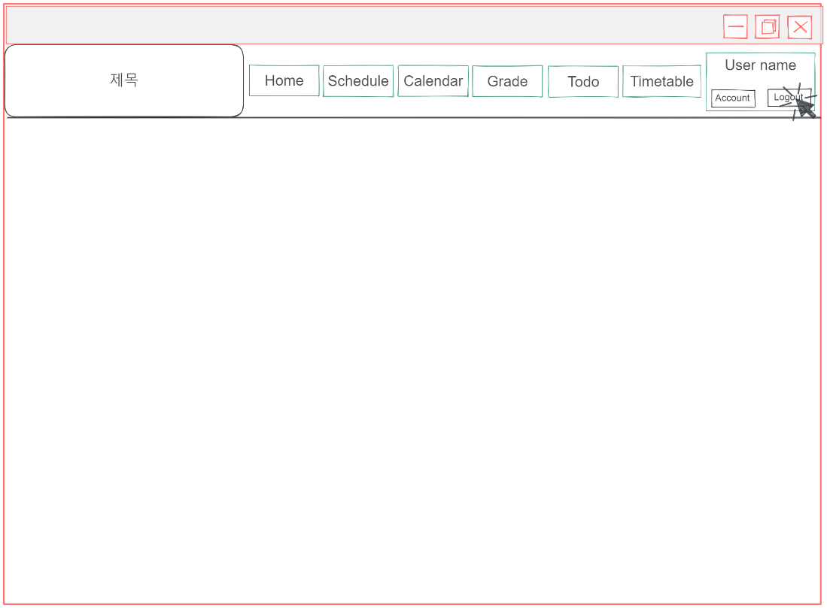

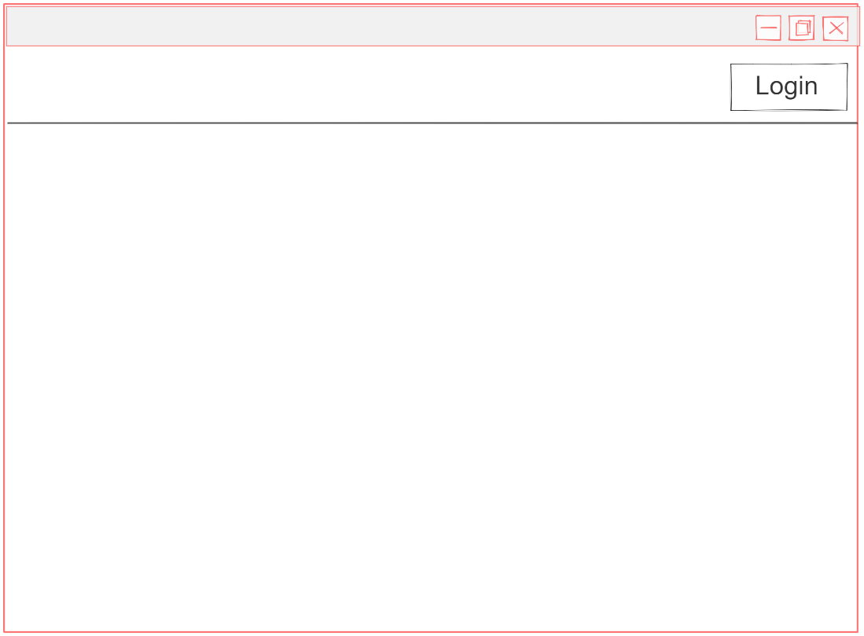

Logout 버튼을 누르면 Login만 보이는 페이지로 이동한다.

register

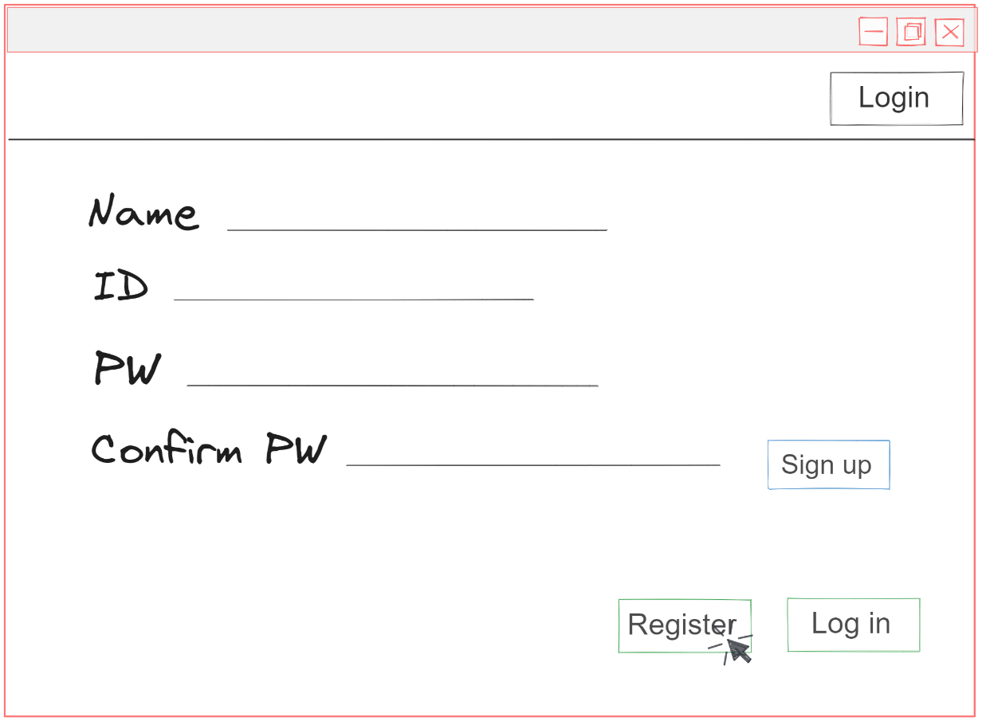

Register 버튼을 누르면, 이름, 아이디, 비밀번호, 비밀번호 확인을 입력하는 창이 나온다. 다 입력하면, Sign up버튼을 눌러 회원가입을 완료한다.

Change-password

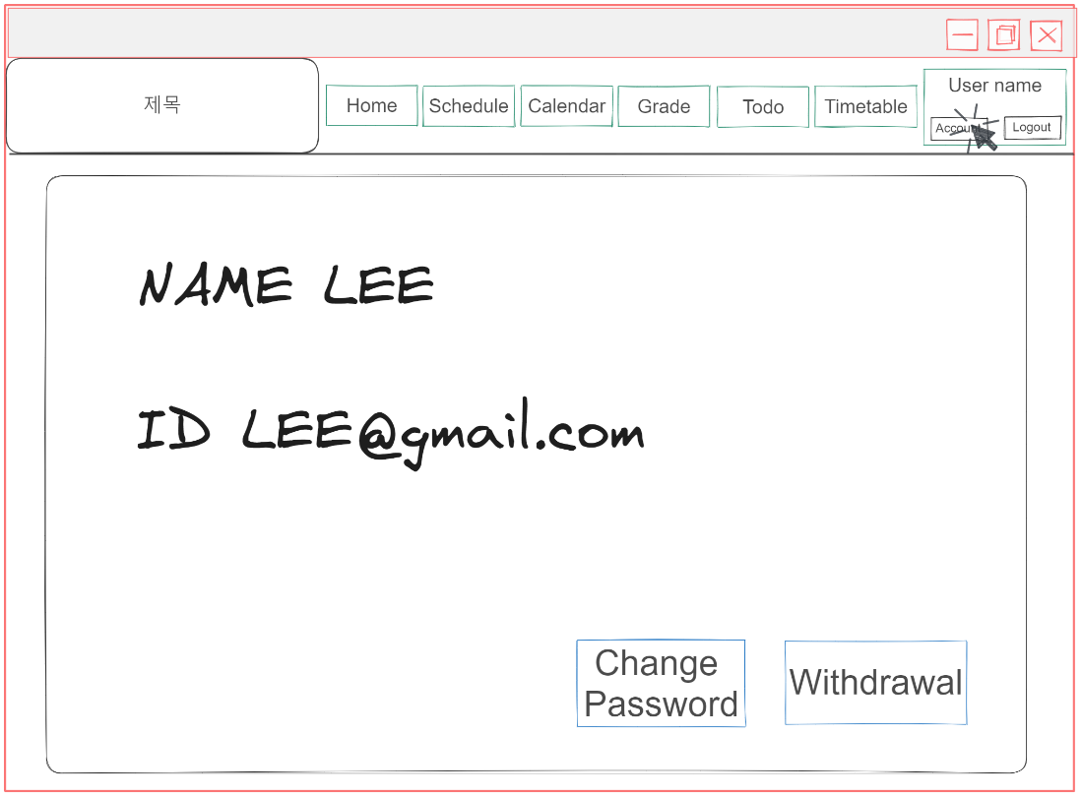

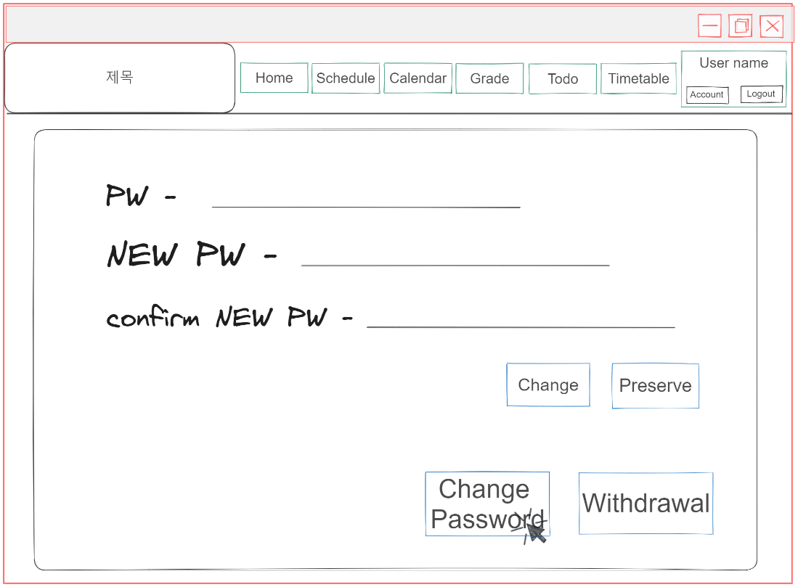

프로필을 눌러 비밀번호 변경 버튼을 누르면, 현재 비밀번호와 새로운 비밀번호와 새로운 비밀번호 확인을 입력하는 창이 나온다. 모두 입력한 뒤, Change 버튼을 눌러 비밀번호를 변경한다.

Withdrawal



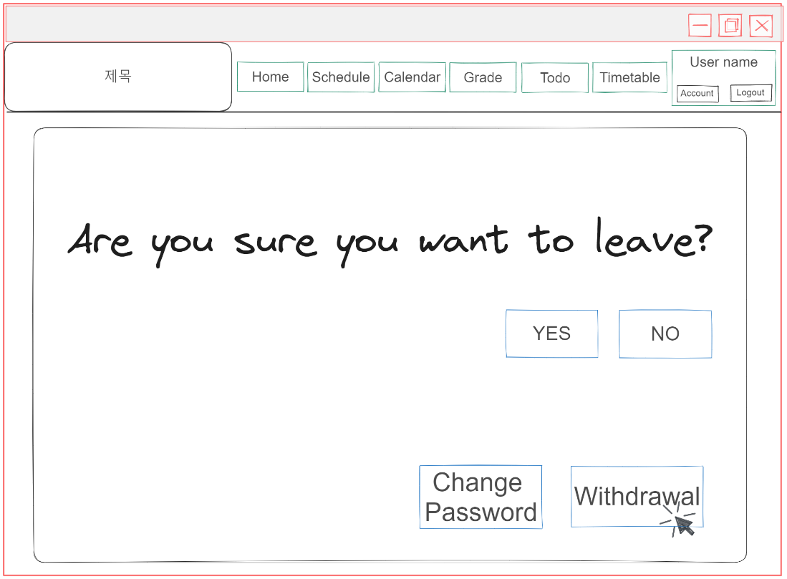

프로필을 눌러 회원탈퇴 버튼을 누르면, 정말로 탈퇴하시겠습니까? 라는 메세지창이 나온다. YES 버튼을 클릭하면, 회원탈퇴가 진행된다.

**</schedule>**

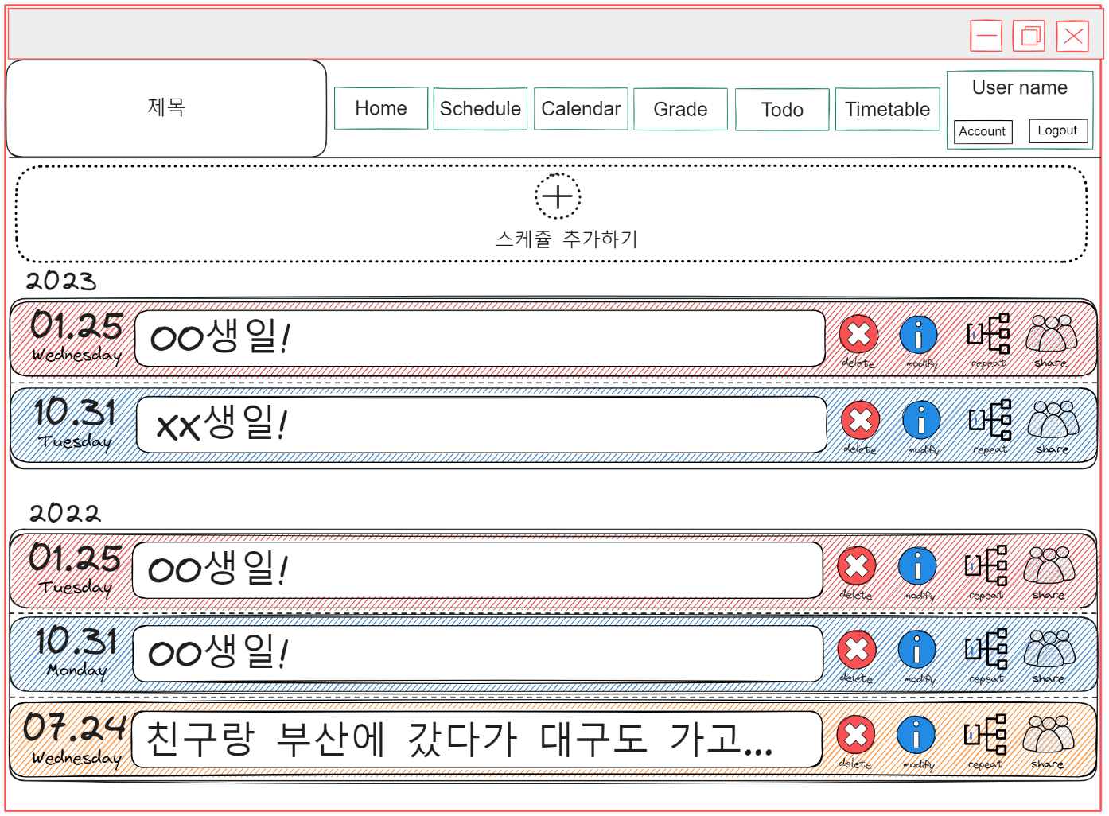

Schedule 페이지에 접속했을 때 보이는 ui를 prototype으로 제작한 것이다.

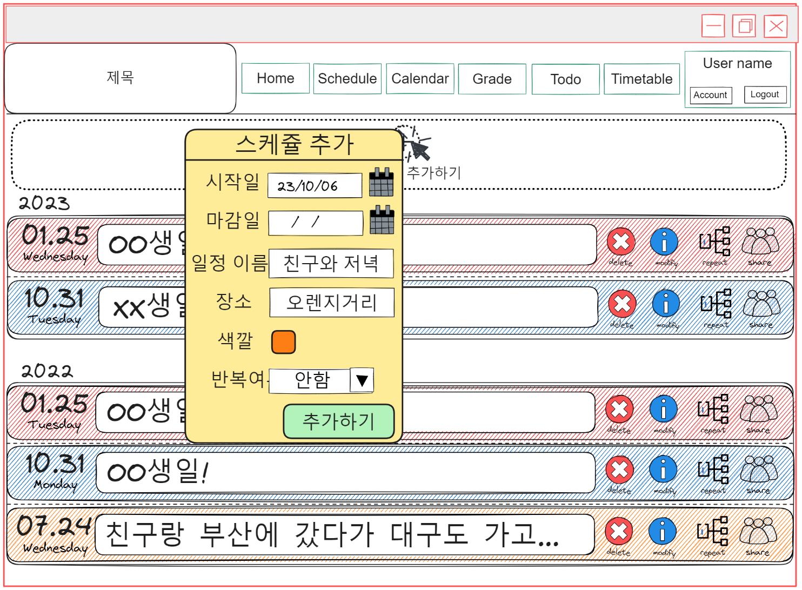

스케쥴 추가 버튼을 눌렀을 때 생성되는 ui이다.

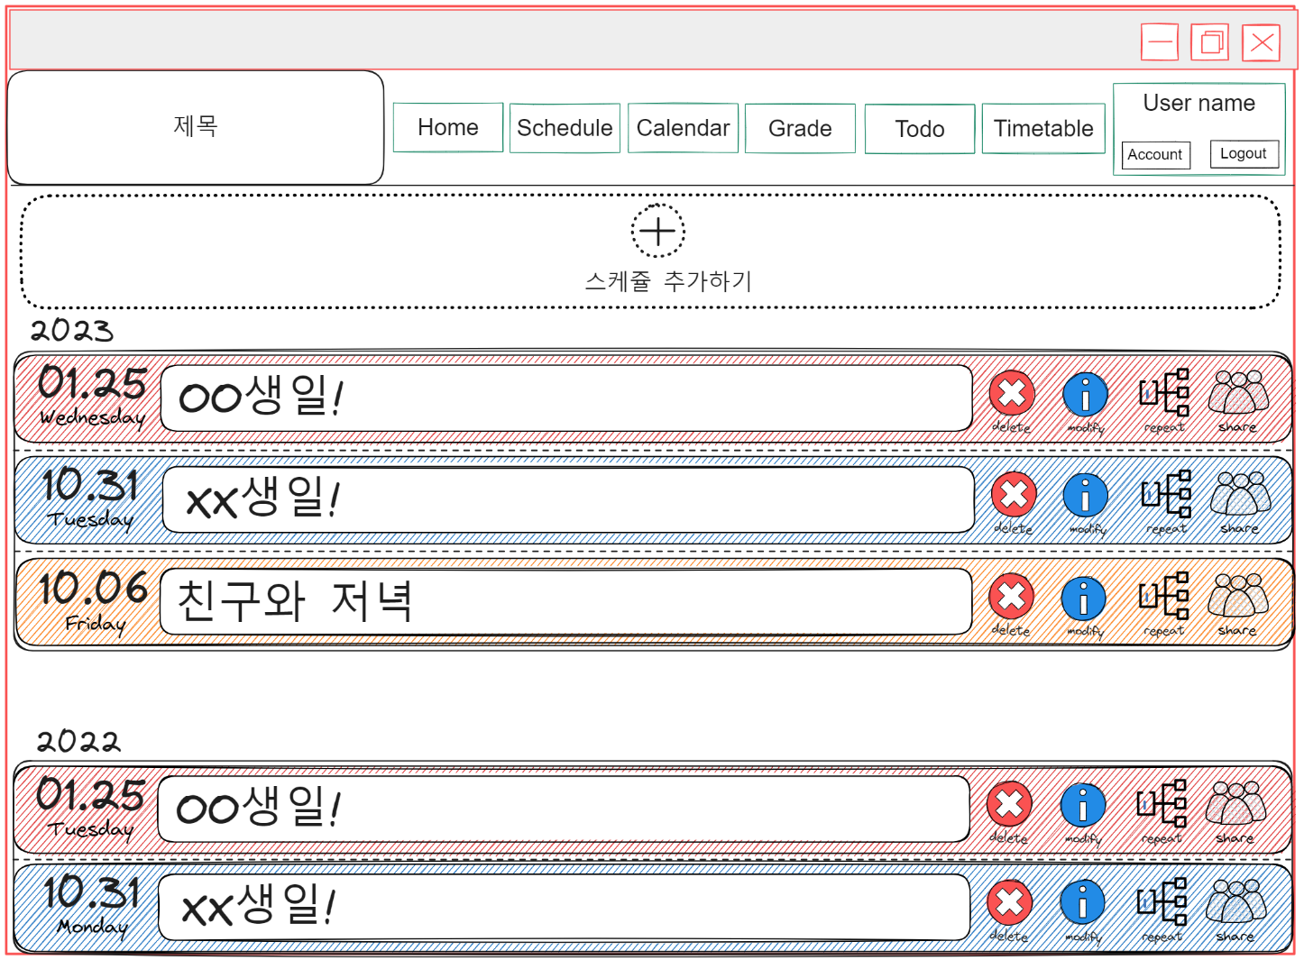

위의 설정으로 스케쥴을 추가했을 때 생성된 스케쥴의 모습이다.

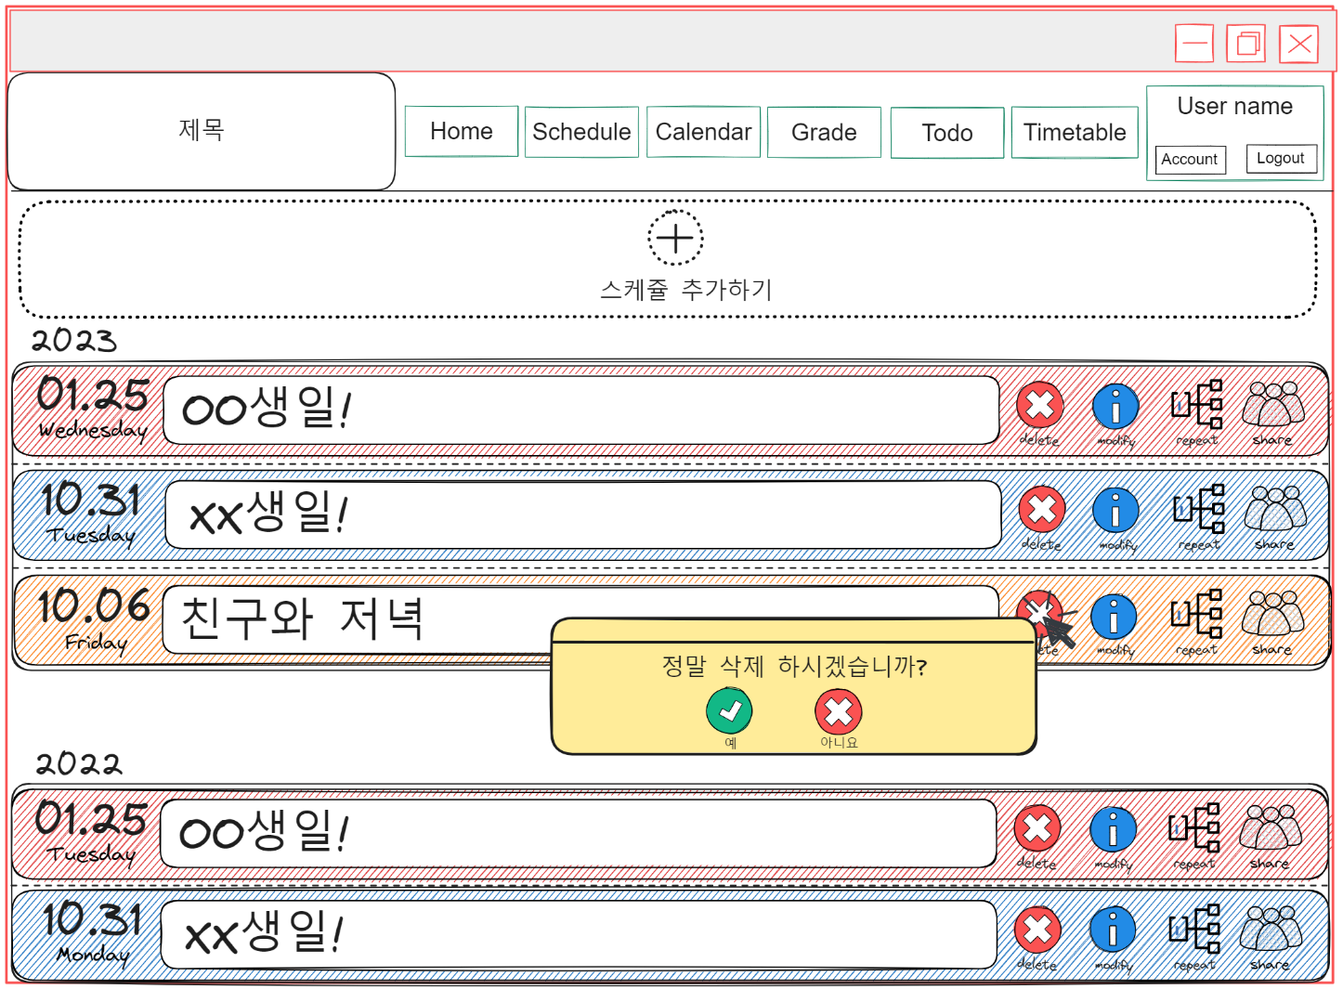

스케쥴 삭제 버튼을 눌렀을 때 생성된 ui의 모습이다.

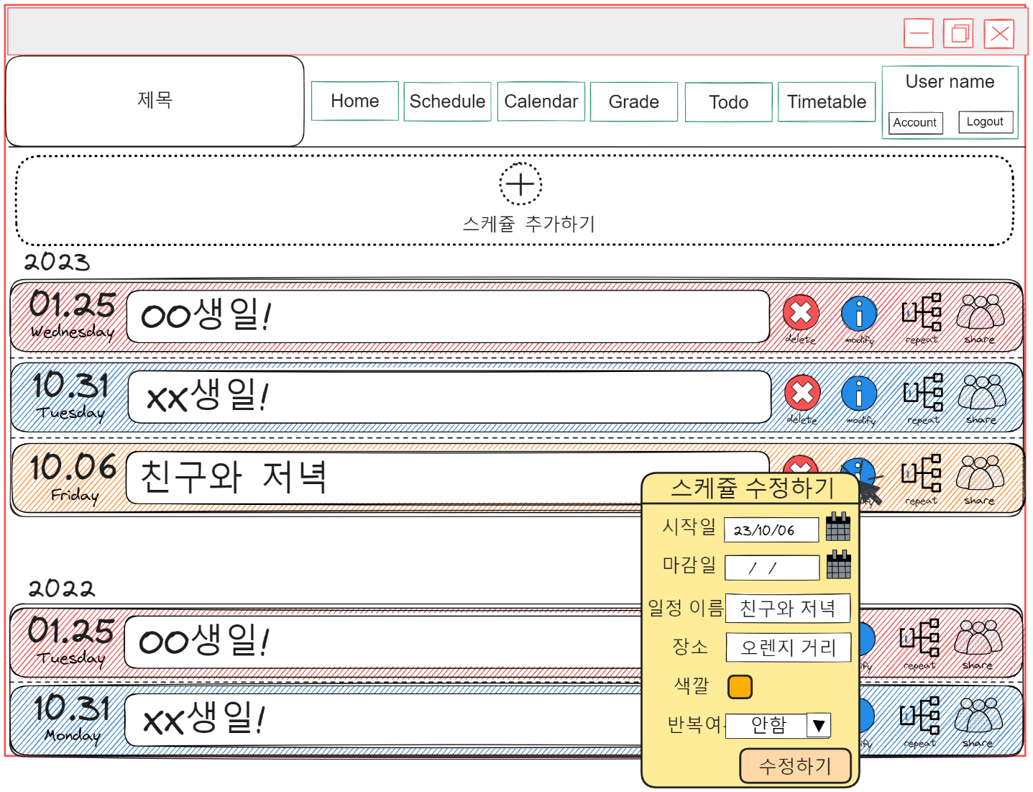

**수정버튼을 눌렀을 때 생성된 ui의 모습이다.**

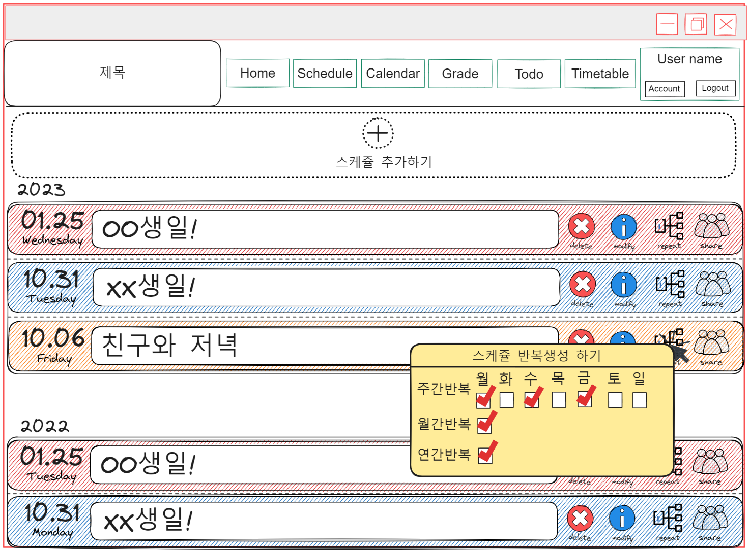

**스케쥴 반복생성 버튼을 눌렀을 때 생성된 ui의 모습이다. (위의 설정대로 반복생성이 적용되진 않음)**

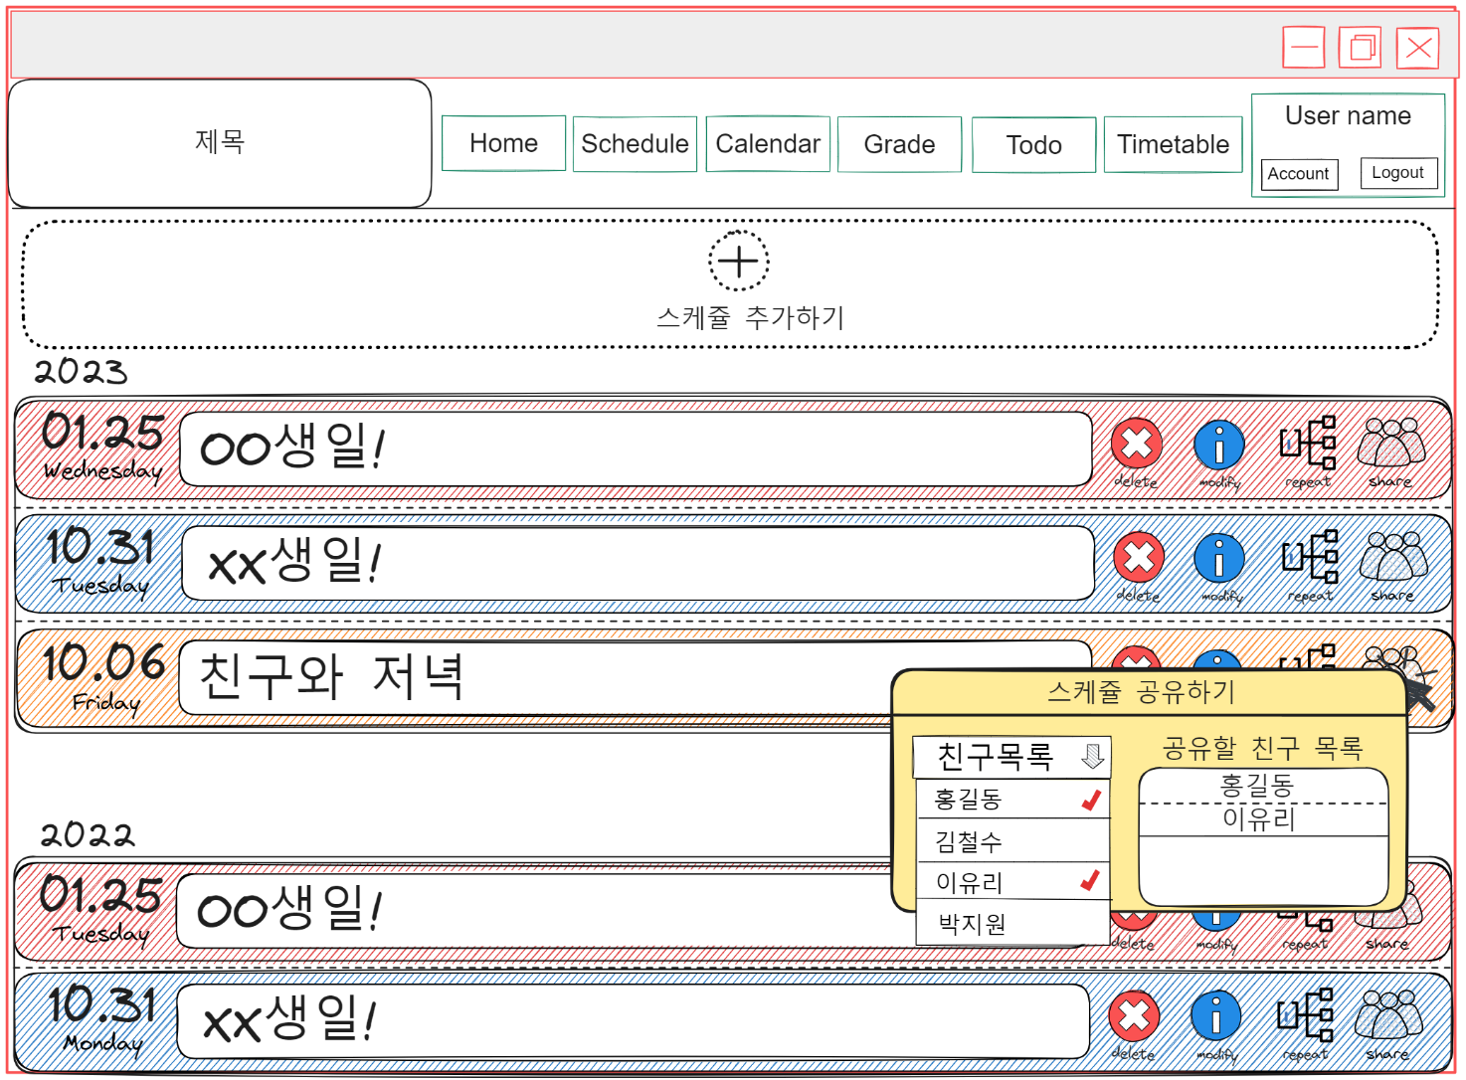

**스케쥴 공유하기 버튼을 눌렀을 때 생성된 ui의 모습이다.**

**</calendar>**

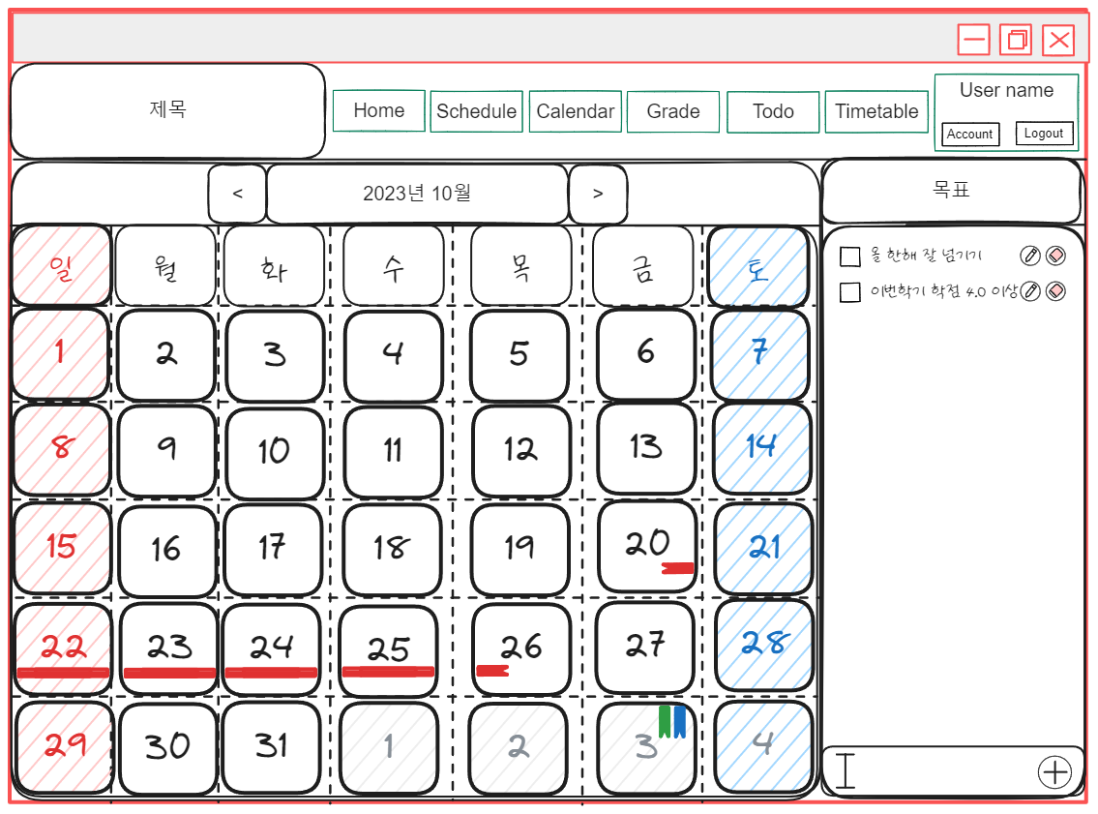

<그림 N-1> /calendar

/calendar에 진입하면 다음과 같은 화면을 확인할 수 있다. 상단에는 네이게이터, 중앙 좌측에는 달력, 중앙 우측에는 목표가 표시된다.

* 달력의 해당 날짜에 일정이 있다면, 책갈피가 표시된다.
* 시작기간 외에 마감기간이 정해진 일정이라면 하부에 긴 책갈피로 표시된다.
* 목표 하부엔 텍스트 필드가 존재하여 목표를 작성하고 + 버튼을 누르면 목표가 추가된다.
* 생성된 목표 우측엔 연필모양의 수정 버튼과, 지우개 모양의 삭제 버튼이 존재한다.

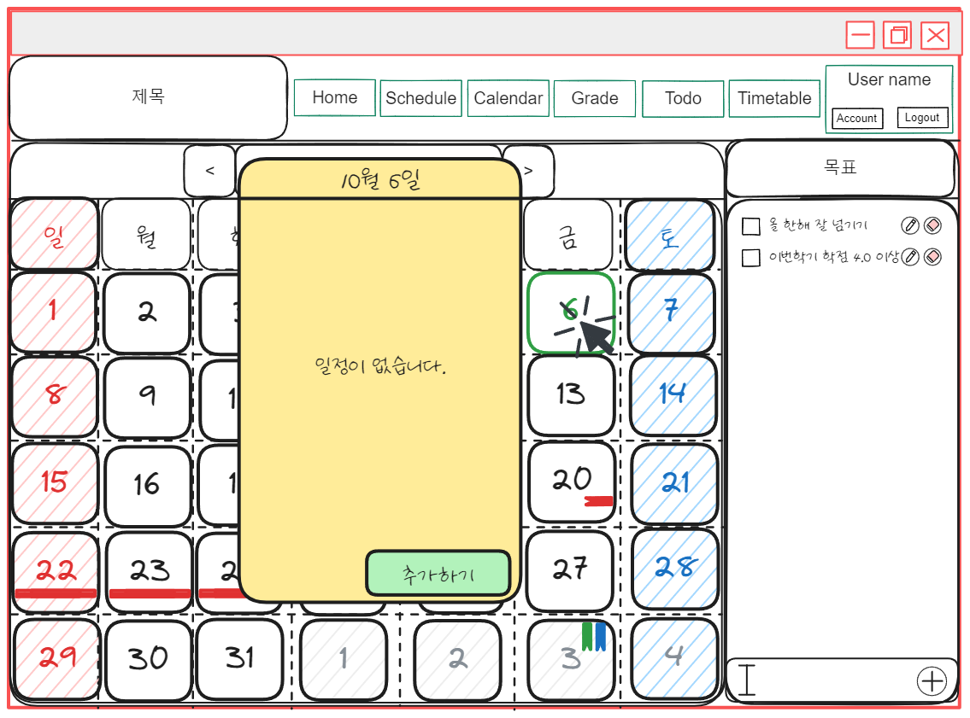

<그림 N-2> /calendar에서 날짜를 클릭

달력에서 날짜를 클릭하면 해당 날짜의 일정목록을 보여주는 창이 뜨게 된다. 해당 팝업창의 하부엔 추가하기 버튼이 존재한다.

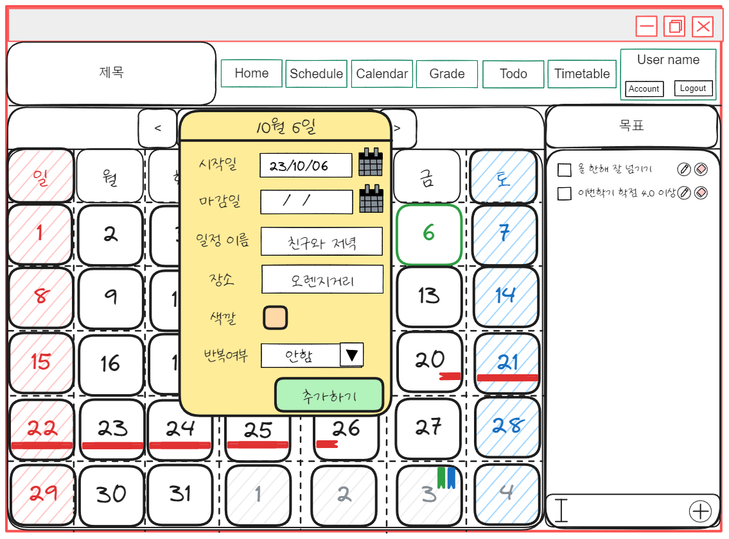

<그림 N-3> 일정 추가를 선택

추가하기 버튼을 선택하면 일정을 추가할 수 있는 창이 뜨고, 여기에 양식을 입력한 후 추가하기를 선택하면 일정이 추가된다.

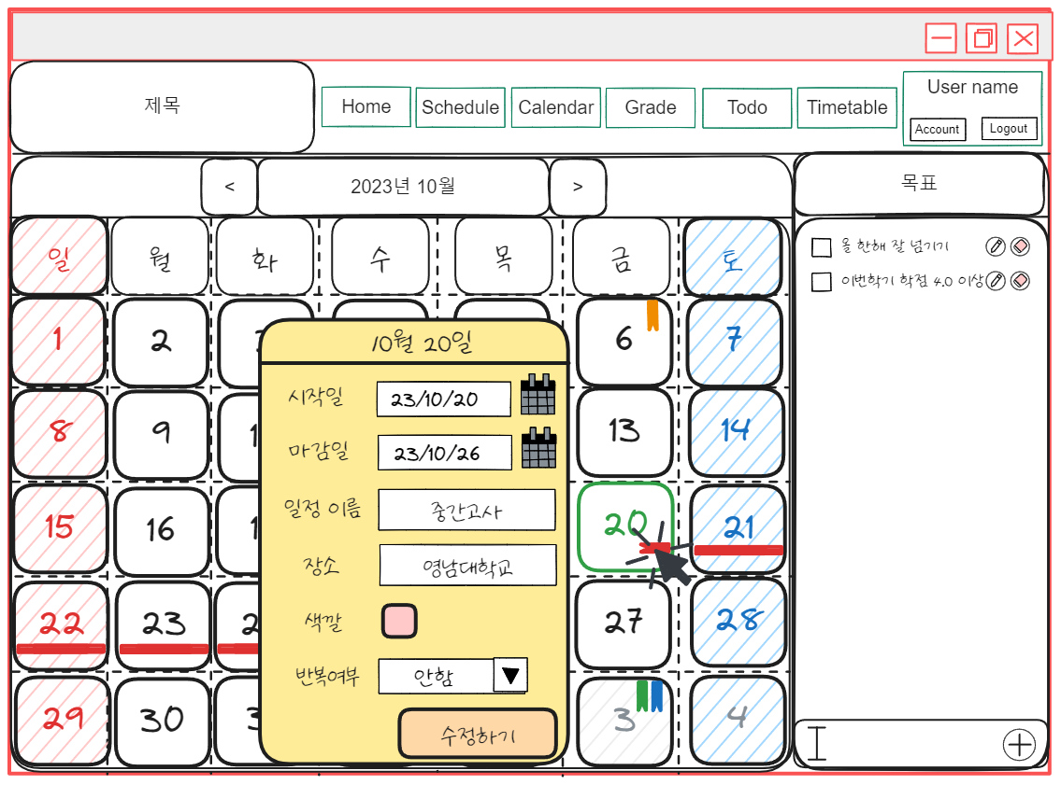

<그림 N-4> 존재하는 일정을 선택

이미 추가된 일정(책갈피)를 선택한 경우, 해당 일정의 정보가 팝업으로 표시되며, 수정하고자 한다면 양식을 수정한 후 수정하기 버튼을 눌러 수정할 수 있다.

**</grade>**

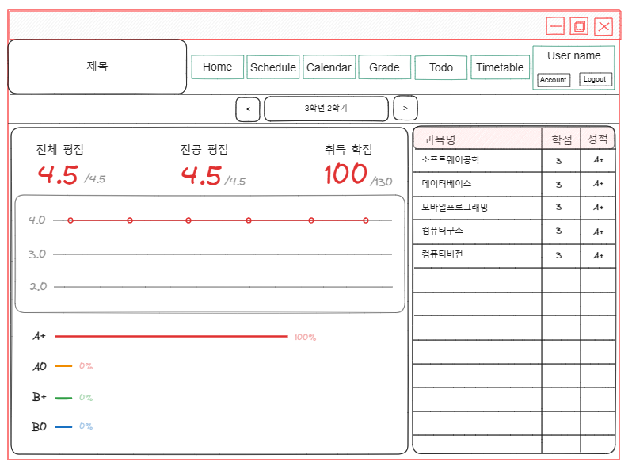

/grade에 진입하면 다음과 같은 화면을 확인할 수 있다. 상단에는 원하는 학기를 선택할 수 있고 중앙 좌측에는 현재 학기의 성적과 그래프, 성적 분포도를 확인할 수 있다. 그리고 중앙 우측에는 현재 학기에서 수강하고 있는 과목과 학점, 성적을 입력하고 확인할 수 있다.

* 과목을 입력하는 곳에 빈칸을 선택하면 바로 과목명과 학점, 성적을 입력할 수 있다.
* 과목과 성적, 학점을 추가하면 전체 평점, 전공 평점, 취득 학점이 자동으로 갱신되며 그래프와 성적 분포도 또한 자동으로 업데이트 된다.

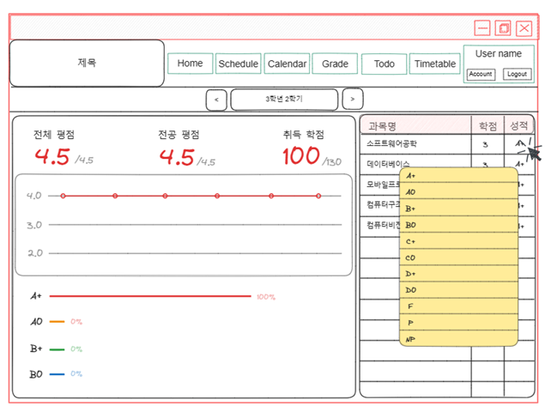

성적을 눌렀을 때 자신의 학점을 선택할 수 있는 모든 학점이 나타나고 거기서 골라 값을 입력할 수 있다.

**</todo>**

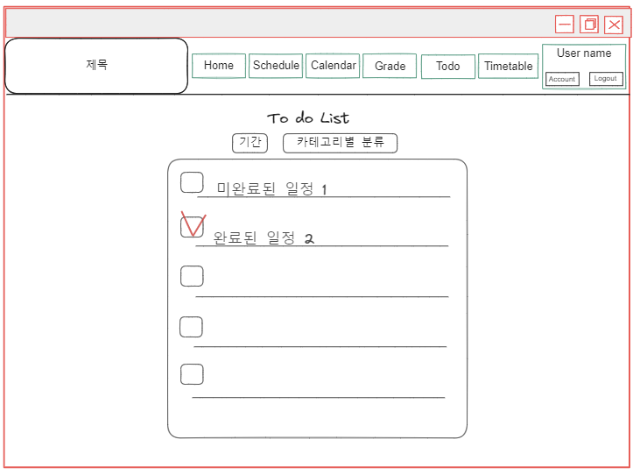

/todo에 진입하면다음과 같은 화면을 볼 수 있다. 화면 상단에는 Todo List를 필터링 할 수 있는 기간과 카테고리별 분류 버튼이 존재하고, 그 아랫 부분에 일정들이 날짜가 빠른 순서대로 정렬되어 나타난다.

-일정의 왼쪽 사각형 부분에는 체크 표시를 통해 일정의 완료 표시를 나타낼 수 있다.

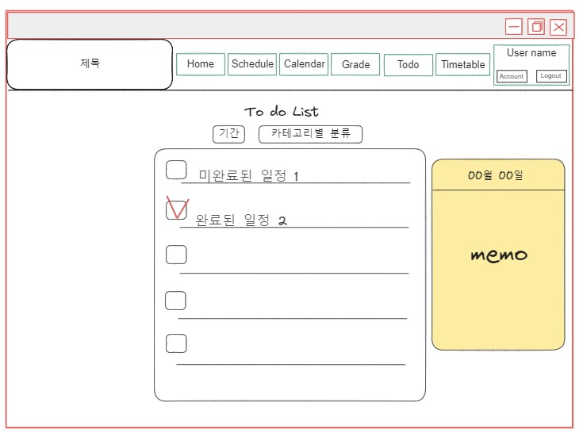

일정에 마우스 커서를 갖다 대면 해당 일정에 적힌 메모가 오른쪽에 나타난다.

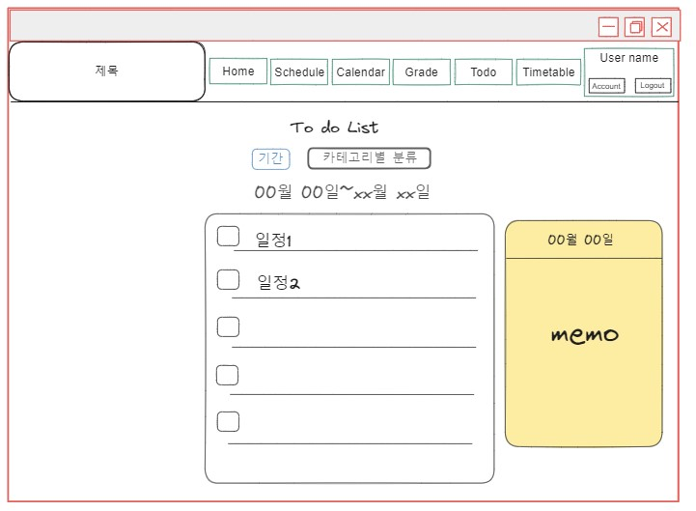

기간을 조건으로 일정을 필터하면, 해당 버튼을 눌렀다는 의미로 기간 버튼이 파랗게 변하고, 일정의 상단에 필터링한 기간이 뜨며, 아래에 해당 기간동안의 일정이 나타난다. 다시 한 번 기간 버튼을 눌러주면 필터링 하기 전의 화면이 뜨게 된다.

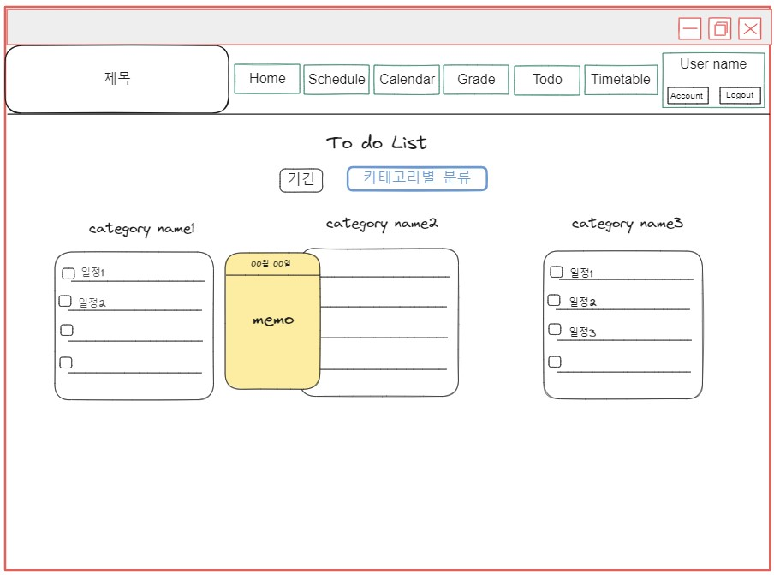

카테고리별로 분류 버튼을 클릭하면, 해당 버튼이 파랗게 변하고, 카테고리가 한글 자음순으로 정렬되어 나타나게 된다. 해당 버튼을 재클릭하면 필터링하기 전 화면으로 돌아간다.

**</timetable>**

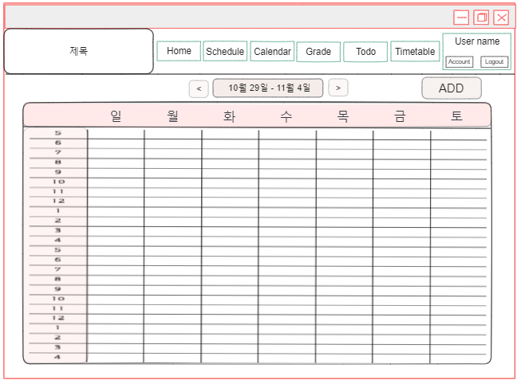

/timetable에 진입하면 다음과 같은 화면을 볼 수 있다. 한 주의 timetable을 볼 수 있다. 상단에는 날짜와 일정을 추가할 수 있는 ADD 버튼이 표시되어 있다.

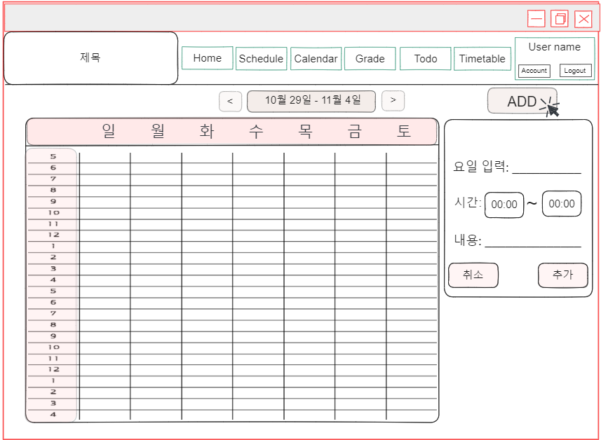

상단의 ADD 버튼을 누르면 timetable의 가로 간격이 줄어들고 일정을 추가하는 창이 생긴다. 요일과 시간, 내용을 입력하고 추가 버튼을 클릭하면 timetable에 입력된 것에 맞게 추가된다. 취소 버튼을 누르면 ADD 버튼을 누르기 전인 timetable 진입 창이 뜬다.

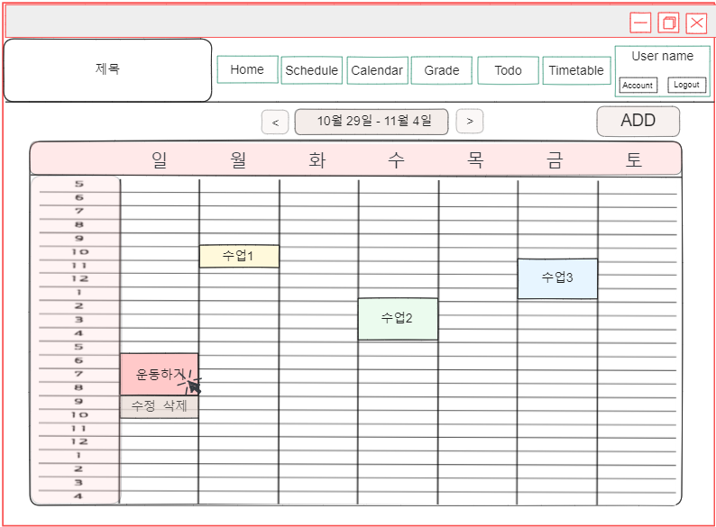

ADD 버튼을 통해 일정을 추가하였다. 추가된 일정의 색 표시는 랜덤이다. 그 후 추가된 일정을 누르면 수정, 삭제 버튼이 생긴다.

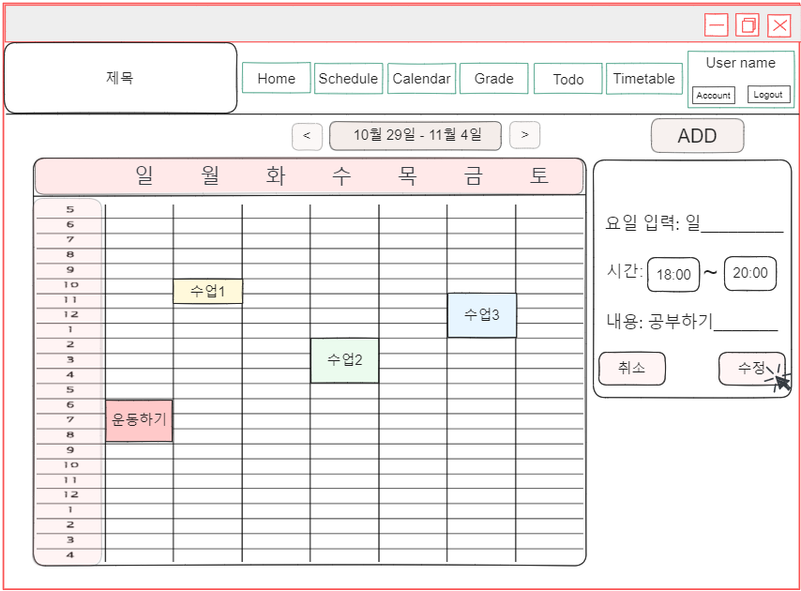

수정 버튼을 누르면 ADD와 같은 창이 생겨 입력한 요일, 시간, 내용을 수정할 수 있다. 수정한 후 수정 버튼을 다시 누르면 입력된 내용에 맞게 일정이 수정된다. 취소 버튼을 누르면 수정 버튼을 누르기 전의 창으로 돌아간다.

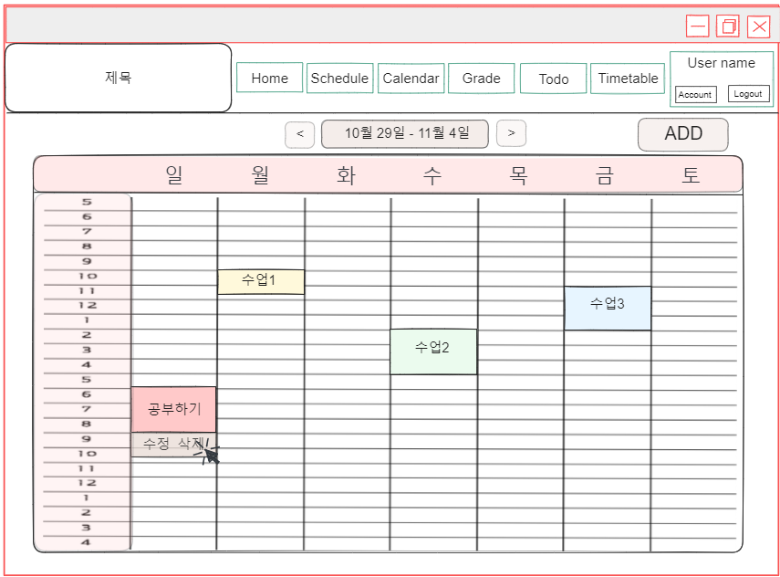

삭제 버튼을 누르면 일정이 삭제된다.

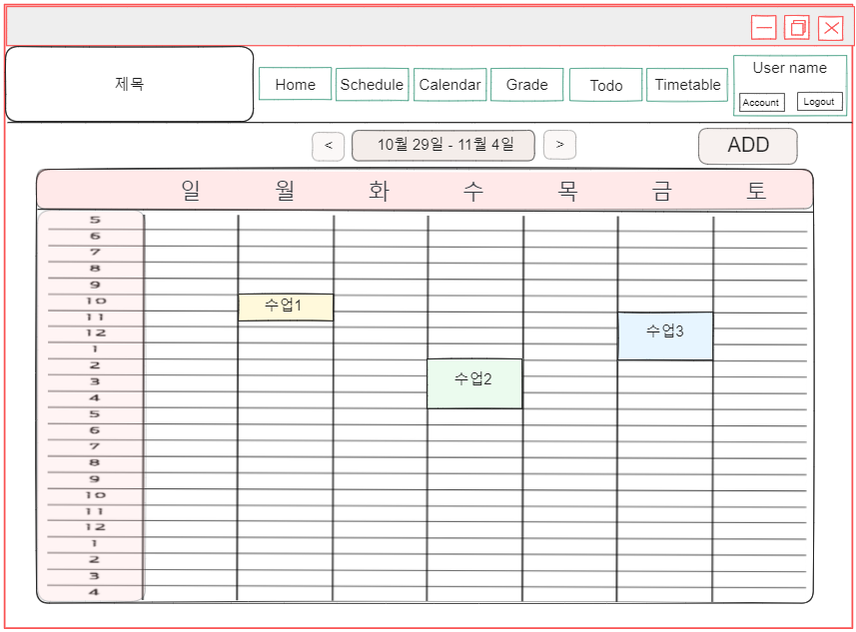

일정이 삭제된 화면은 다음과 같다.

7. Implementation requirements

<전체 프로젝트>

* 개발 도구 : VSCode
* 개발 언어 : JavaScript, HTML, CSS
* 프레임워크 : SvelteKit

<프론트엔드>

* Svelte를 이용(HTML + CSS + JavaScript + Svelte)
* CSS는 Pico CSS를 이용

<백엔드>

* SvelteKit를 이용(JavaScript)
* DB는 PocketBase 프레임워크를 이용

8. Glossary

|  |  |
| --- | --- |
| Request | 클라이언트가 서버에 보내는 요청 |
| Response | 서버가 클라이언트에 반환하는 결과 |
| 라우팅 | 네트워크에서 경로를 선택하는 프로세스 |

9. References

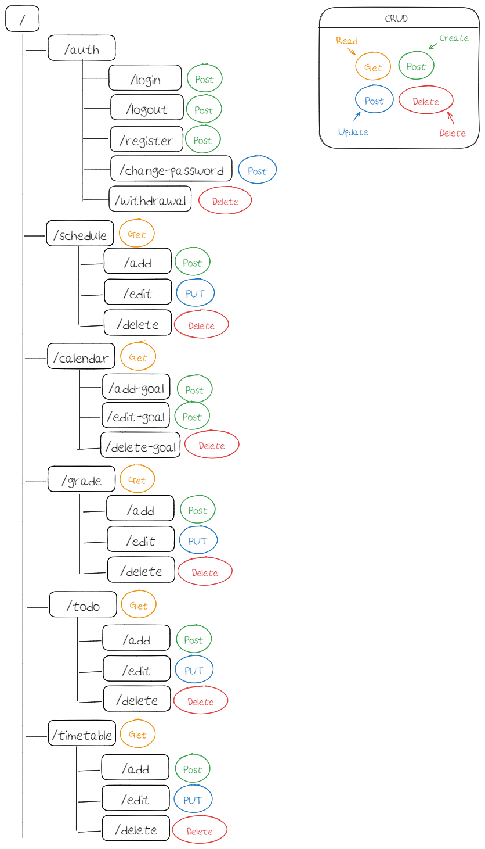

<그림> 프로젝트 전체 라우팅 구조